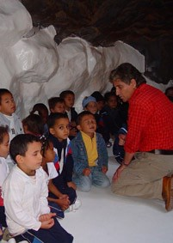

DEPARTAMENTO PEDAGÓGICO


Memoria 2008
Fundación César Manrique
Constituido como puente entre las actividades museísticas y medioambientales de la Fundación César Manrique, el museo, sus visitantes y la comunidad escolar, el Departamento Pedagógico de la FCM, tiene entre sus objetivos, interesar a los escolares en el arte contemporáneo y la especificidad de sus materiales y lenguajes, así como pro-fundizar en la sensibilidad ante los conceptos plásticos. Pretende, igualmente, promover nuevas conductas sociales hacia el entorno y animar al respeto estético en las interven-ciones ambientales, a través de sus programas didácticos. Finalmente, facilita la labor del profesorado proporcionándole materiales didácticos y propiciando el encuentro, la reflexión y el análisis. Durante el año 2008, este Departamento ha continuado con los programas didácticos César Manrique en la Fundación y César Manrique. Obra Pública y ha partici-pado con su presencia y apoyo en diferentes actividades del mundo educativo.

Programa César manrique en la FundaCión

Programa de visitas y talleres que está dirigido fundamentalmente a alumnos de Enseñanza Primaria y Secundaria, ayuda a sensibilizarlos con el arte contemporáneo, así como con las propuestas medioambientales tan presentes en la obra del artista. Facilita el acercamiento al pensamiento y la obra de César Manrique. Taro de Tahíche, sede de la FCM, se con-vierte en el eje del programa. Así, la casa y las dos colecciones de pintura —“Colección Manrique” y “Colección particular del artista”— son objeto de diversas propuestas didácti-cas. El programa de visitas y talleres está dirigido fundamentalmente a alumnos de centros de Enseñanza Primaria y Secundaria interesados en el Arte y la Naturaleza. Las visitas didácticas y los talleres se realizaron durante los meses de noviembre a junio tanto para los alumnos de Lanzarote como para los procedentes del resto de las islas.

Alumnos | 1.380
Centros | 75
Profesores | 225
Grupos | 79

Programa César manrique. obra PúbliCa
Se trata de un programa de visitas didácticas que tiene como objetivo que el alumno des-cubra las claves que maneja César Manrique en las distintas intervenciones que el artista

Memoria 2008
Fundación César Manrique
realiza, especialmente en la isla de Lanzarote, a la vez que se esfuerza en propiciar ac-titudes y valores que les permitirán comprender la necesidad de avanzar hacia la gestión responsable de la realidad en la que viven. Para ello, trabaja contenidos que relacionan el arte y la naturaleza, con el desarrollo sostenible y los procesos de antropización del paisaje. Durante el año 2008 han participado en este programa a 17 centros escolares del archipiélago canario.

Alumnos | 510
Centros | 17
Profesores | 51
Grupos | 25

estadístiCas ComParativas
Desde que la FCM fue abierta al público, los programas didácticos del Departamento Pedagógico han contado con la siguiente participación.

PROGRAMA “CÉSAR MANRIQUE EN LA FUNDACIÓN”
(datos por trienio)

 | 1992-94 | 1995-97 | 1998-00 | 2001-03 | 2004-06 | 2007-08 | Total
Centros | 171 | 162 | 148 | 137 | 215 | 122 | 955
Alumnos | 9.372 | 12.791 | 7.762 | 4.934 | 4.941 | 2.838 | 42.638
Grupos | 328 | 324 | 226 | 151 | 349 | 133 | 1.511
Profesores | 485 | 950 | 511 | 342 | 339 | 333 | 2.956

PROGRAMA “CÉSAR MANRIQUE. OBRA PÚBLICA”
(datos por trienio)

 | 1995-97 | 1998-00 | 2001-03 | 2004-06 | 2007-08 | Total
Centros | 48 | 47 | 36 | 54 | 42 | 227
Alumnos | 1.300 | 1.375 | 1.125 | 1.394 | 1.212 | 6.406
Grupos | 48 | 47 | 34 | 53 | 51 | 233
Profesores | 135 | 127 | 71 | 108 | 103 | 544

Memoria 2008
Fundación César Manrique

Asistencia pedagógica a las exposiciones temporales
El departamento participa activamente en las exposiciones temporales mediante la elabo-ración de materiales didácticos, la orientación al profesorado y el desarrollo de actividades en el propio Museo.

Grandes paisajes de Europa
Del 28 de febrero al 4 de mayo de 2008
Se presentó una selección de proyectos paisajísticos europeos ejemplares, desarrollados a gran o a muy gran escala, desde una perspectiva a largo plazo, desarrollados por algu-nos de los más prestigiosos paisajistas europeos, además de un proyecto específico para Lanzarote encargado por la FCM al paisajista francés Gilles Clément en las salinas de La Bufona.

Alumnos | 327
Centros | 17
Profesores | 51
Grupos | 20

El mar absoluto. Ortega Muñoz y Lanzarote
Del 13 de noviembre de 2008 al 1 de marzo de 2009
La muestra reunió doce piezas del pintor extremeño Godofredo Ortega Muñoz (San Vicente de Alcántara, 1905 - Madrid, 1982), lo que constituye la mayor parte de las obras sobre Lanzarote pintadas por el artista.

Alumnos | 227
Centros | 14
Profesores | 28
Grupos | 17

Memoria 2008
Fundación César Manrique
DATOS GLOBALES 2007
PROGRAMAS TEMPORALES + PROGRAMAS PERMANENTES

Alumnos | 2.444
Centros | 123
Profesores | 355
Grupos | 141

Curso para monitores
El curso está especialmente diseñado para alumnos de la Escuela Universitaria de Turismo de Lanzarote, dependiente de la Universidad de Las Palmas de Gran Canaria, y pretende la formación de monitores didácticos en el conocimiento de las intervenciones espaciales de César Manrique en Lanzarote, destacando la unión de Arte y Naturaleza como su principal argumento. La fase teórica se celebró el 17 y 18 de enero en la sede de dicha Escuela. Posteriormente, se realizó una jornada de seis horas de carácter práctico consistente en visitar alguno de los ejemplos más significativos de las obras en el espacio público que César Manrique realizó en Lanzarote. Los alumnos tienen después la posibilidad de hacer trabajos de apoyo a los distintos programas educativos que desarrolla el departamento pedagógico. Los asistentes obtuvieron 1,5 créditos de libre configuración. Se seleccionó a los siguientes monitores: Sonia González, Arminda Arteta y Elka Martín.

I Congreso internacional sobre los museos en la educación
Se celebró entre el 9 y el 11 de abril en el Museo Thyssen-Bornemisza de Madrid. Es el primer congreso de estas características que se ha celebrado en España y estaba dirigido a profesionales del ámbito de la educación en museos y de la formación de educadores, así como a estudiantes y a profesores de todos los niveles educativos. Participaron unas doscientas personas. El Museo invitó a ocho profesionales para las principales ponencias y a más de una veintena para las comunicaciones y los debates y trató aspectos relacionados con la enseñanza y el conocimiento del arte; la investigación desde el museo y desde la uni-versidad; las cuestiones metodológicas en las propuestas educativas; y el museo y su rel-ación con el entorno. Para este último bloque se invitó a la Fundación César Manrique, que estuvo representada por Alfredo Díaz, jefe del Departamento Pedagógico, con la ponencia “El Museo y su entorno natural”.
Los otros siete ponentes invitados representaron al Metropolitan Museum of Art (Nueva York), y a las Universidades de Stanford (Palo Alto, California), Leicester (Reino Unido),

Memoria 2008
Fundación César Manrique
Wuppertal (Alemania), Barcelona, Girona y a la Universidad Southern California. En los debates y paneles de comunicación también participaron especialistas del Museo Patio Herreriano de Valladolid, de la Universidad de Navarra, del Museo de Arte Reina Sofía, del MUSAC de León, de la Pinacoteca del Estado de São Paulo, de la National Gallery of Art, del Museo de Arte de Lima o del Museo de Bellas Artes de La Habana, entre otros.

otras aCtividades

Seminario
CEP de Lanzarote
Entre el 19 y el 21 de febrero se celebró un seminario en el Centro de Enseñanza de profe-sores de Lanzarote en el que se reflexionó sobre la enseñanza para la nueva ciudadanía. Intervinieron, entre otros, Joan Subirats, Jaime Mir y Luz Duque. Alfredo Díaz intervino en nombre de la FCM, con la ponencia “César Manrique: el compromiso social de un artista”.

Taller
Centro de día de Zonzamas
El 25 de febrero se impartió un taller de participación colectiva sobre Mirar y ver una pintura de César Manrique, para los usuarios de este centro. Se realizó una visita a la sede de la FCM y, como clase práctica, se interpretó la obra de Manrique Sepultados en cenizas (1973).

Jornadas
“La Isla como taller”. Proyecto Islas de convivencia
La FCM participó en esta actividad organizada por el Colectivo de uruguayos en Lanzarote y el Movimiento por la paz, el desarme y la libertad de Canarias. Se celebró el 29 y 30 de marzo y participaron unas sesenta personas de distintos países, principalmente de África y Sudamérica. Esta actividad se enmarca dentro de un proyecto denominado Isla de convivencia que busca, sobre todo, que los inmigrantes de distintos países se conozcan. Las jornadas consistieron en una charla impartida en la sede de la FCM titulada “La Isla como taller” y dos visitas a algunas de las intervenciones públicas de César Manrique en Lanzarote. Arminda Arteta y Diana Castrillón fueron las monitoras en la jornada.

Memoria 2008
Fundación César Manrique

Actividad
Colegio de licenciados de Las Palmas
El 9 de mayo se llevó a cabo en la sede de la FCM una actividad en la que se desarrol-laron técnicas de pensamiento visual para abordar la interpretación de las obras de arte. La actividad estaba dirigida a antiguos docentes pertenecientes al Colegio de licenciados de Las Palmas.

Charla
Campaña de limpieza de Costa Teguise
El 7 de junio, de forma paralela a la celebración de una jornada voluntaria de limpieza del núcleo turístico de Costa Teguise, Alfredo Díaz ofreció una charla para los participantes sobre la concienciación ciudadana y el compromiso de César Manrique con la limpieza y el medio ambiente.

Máster de Derecho Urbanístico
Universidad de La Laguna
La FCM participó en este Máster organizado por el departamento de Disciplinas Urbanísticas Básicas del Centro de Estudios Ecosociales de la Universidad de La Laguna., con la ponen-cia “La Fundación César Manrique: un espacio para la cultura crítica”. Entre los ponentes se encontraban Fernando Jiménez, Antonio Vercher y Arantxa Espeso. Se celebró del 16 al 19 de diciembre.

Charlas y talleres didácticos en centros escolares

Charla-taller
IES San Bartolomé
El 26 de febrero, Alfredo Díaz ofreció la charla para alumnos de 2º de Bachillerato sobre el compromiso medioambiental de César Manrique con Lanzarote y sus habitantes.

Charla
IES José Zerpa de Vecindario (Gran Canaria)
El 4 de abril se dio la conferencia para los alumnos del centro escolar sobre el pensamiento y la obra de César Manrique.

Memoria 2008
Fundación César Manrique

Conferencia
IES César Manrique (Arrecife)
El 24 de abril, con motivo de la celebración del Día del Libro, Díaz ofreció a los alumnos de 4º de la ESO del IES César Manrique de Arrrecife una conferencia sobre César Manrique y sus reflexiones sobre el arte, la Naturaleza y el hombre

Taller
IES Cabrera Pinto (Tenerife)
Se desarrolló un taller didáctico consistente en elaborar reproducciones de obras pictóricas de César Manrique y en la construcción de murales informativos sobre su pensamiento y su obra. Terminó con una charla sobre el compromiso de César Manrique con el arte y la naturaleza.

Taller
IES Playa Honda
Junto a la profesora del IES Playa Honda, Ángeles García, se desarrolló el 3 de junio en ese centro escolar un taller sobre la técnica del collage en la obra de César Manrique.

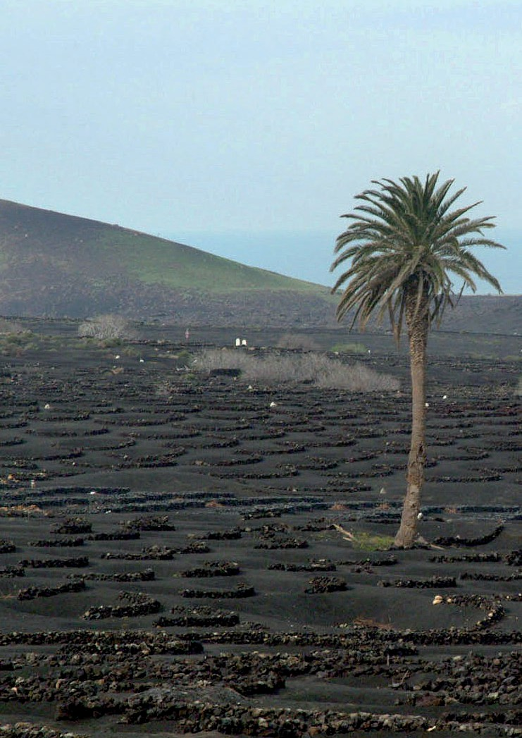

DEPARTAMENTO DE TERRITORIO Y MEDIO AMBIENTE

El Departamento de Medio Ambiente ha continuado con el espacio de reflexión Fronteras y Direcciones del Progreso y posicionándose a favor de la preservación del territorio y la calidad de vida. Durante el año 2008, este Departamento organizó la conferencia de Daniel Innerarity, “Un mundo desincronizado”, y el taller La ciudad de las tres ecologías, entre otras actividades.

Espacio dE REflExión
fRontERas y diREccionEs dEl pRogREso
Este espacio de reflexión y debate, creado en 1996, continúa con su actividad en la FCM, siendo el desarrollo de las sociedades contemporáneas su foco de atención y referencia. Desde su creación este foro ha contado con la presencia de Ramón Margalef, José Manuel Naredo, Federico Aguilera Klink, Fernando Savater, Jorge Riechmann, Rafael Argullol, Ulrich Beck, Marc Augé, Susan George, José Manuel Iglesias, Carlos Taibo o José María Ridao, entre otros.

Daniel Innerarity
Un mundo desincronizado
Daniel Innerarity es profesor de Filosofía en la Universidad de Zaragoza y profesor invitado de la Universidad de La Sorbona. Doctor en Filosofía, amplió sus estudios en Alemania, Suiza e Italia. Entre sus últimos libros, cabe destacar Ética de la hospitalidad, La trans-formación de la política (III Premio de Ensayo Miguel de Unamuno y Premio Nacional de Literatura en la modalidad de Ensayo 2003), La sociedad invisible (Premio Espasa de Ensayo 2004), El nuevo espacio público y Le futur et ses ennemies. Sus investigaciones se centran
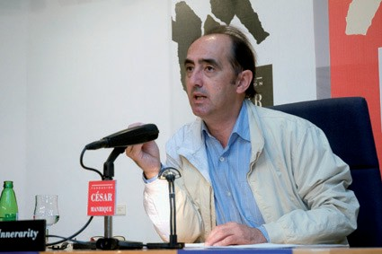
en el estudio de la sociedad contemporánea y la transfor-mación de la política. Es co-laborador habitual de opinión en El Diario Vasco, El País y Claves de razón práctica. En el año 2003, la revista fran-cesa Le nouvel observateur le incluyó entre los cincuenta pensadores más relevantes


Daniel Innerarity
Memoria 2008
Fundación César Manrique
del mundo.

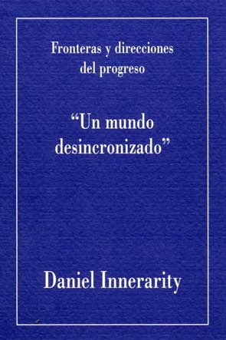
Innerarity pronunció su conferencia “Un mundo desincronizado” el 30 de octubre. Se pro-puso explicar por qué las guerras actuales son conflictos de tiempo y ya no de espacio y por qué en la sociedad actual hay muchos tiempos diversos. Finalmente expuso su concepto de cronopolítica: cómo entender la política como una gestión de los tiempos. Su hipótesis es que los conflictos actuales, desde los domésticos a la geopolítica, son conflictos de tiempo. “En el fondo luchamos por quitar el tiempo a
otros”, dijo Innerarity, que considera que la forma mod-erna de exclusión es acelerar los procesos sociales. En este sentido, las dos instancias que tratan de imponer sus tiempos al resto son la economía financiera y los medios de comunicación.
Posteriormente explicó cómo personas que viven en el mismo espacio lo hacen en tiempos distintos. Hay lógi-cas temporales antagónicas y hay lógicas temporales que pretenden imponerse sobre el resto. Este choque es especialmente importante entre los subsistemas so-ciales: la economía, el Derecho, la religión, la política o los medios de comunicación… En esos choques, los
sistemas más débiles, los más lentos, ven cómo los más rápidos les imponen su tiempo. Entre los más rápidos están —insistió— la economía financiera y los medios de comuni-cación y entre los más débiles está la ecología, el Derecho o la política.
Y llegó a la que considera la función principal de la política: democratizar el tiempo. Primero señaló que la dicotomía entre conservador y progresista “hoy ya no está tan clara”. Es un anacronismo. “Ser progresista o conservador hoy significa poco”. “La lógica de la izquierda
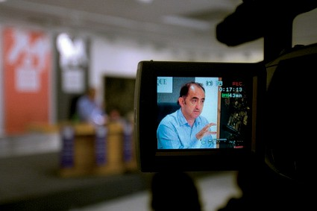
hoy es conservacionista”, señaló, mientras que los conservadores están a favor de la aceleración.
Innerarity afirmó que “la dinámica de la aceleración de la sociedad es una ame-naza para la política porque dificulta la autodeterminación democrática”. Ese énfasis en

Daniel Innerarity
Memoria 2008
Fundación César Manrique
agilizar las decisiones puede

Memoria 2008
Fundación César Manrique
acabar siendo una coartada para tomar decisiones sin trámites democráticos. Así pues, la sociedad se va despolitizando. “Hoy el problema —señaló el ponente— no es gobernar bien o mal, es gobernar. “El 90% de lo que hace un político es gestionar la reparación de los daños: la política es melancólica.” Así que el desafío se traduce en cómo defender la democracia defendiendo las propiedades temporales de la democracia, cómo defenderse frente a los tiempos de la economía financiera y los medios de comunicación.

otRas actividadEs

Taller
La ciudad de las tres ecologías. Una posible introducción al eco-urbanismo
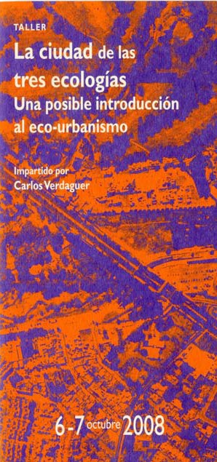
Los días 6 y 7 de octubre, Carlos Verdaguer impartió el taller La ciudad de las tres ecologías. Una posible introducción al eco-urbanismo, en la sede de Taro de Tahíche. El taller abordó las tendencias del nuevo urbanismo desde dos ver-
tientes de la ecología, la social y la ambiental. Las tres ecologías a las que se hace referencia en el título son la social, la mental y la física, ninguna de las cuales tiene sentido sin las otras dos.
Carlos Verdaguer (Madrid, 1956) es arquitecto urbani-sta, consultor de la red Gea 21 y profesor asociado del departamento de Urbanismo de la Escuela Técnica Superior de Arquitectura de la Universidad Politécnica de Madrid. Es experto en el diseño de proyectos inte-grales de sostenibilidad urbana y en metodologías de participación ciudadana asociadas al urbanismo. Entre otros, ha intervenido en los proyectos del Ecobarrio Trinitat Nova (Barcelona), los proyectos europeos Ecocity y Steer-Snowball o el Ecobarrio de Soto del Henares (Torrejón de Ardoz, Madrid). Es codirector del Informe-diagnóstico GEO-Vitoria Gasteiz sobre la
sostenibilidad urbana en el municipio. También es profesor en diversos cursos y máster sobre arquitectura, urbanismo y vivienda y fue redactor de las revistas Arquitectura Viva y AV Monografías. Actualmente colabora como ensayista y reseñista en diversos medios de comunicación generales y especializados.

El director de la FCM, Fernando Gómez Aguilera, inauguró el taller, señalando como punto
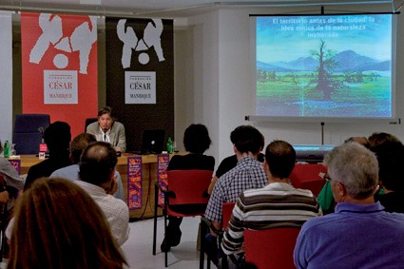
de partida que “la humanidad se está jugando su futuro en el escenario de las ciudades” y se abre por lo tanto el reto de su “habitabilidad y su humanización”. Verdaguer comenzó haciendo un recor-rido por la historia de las ciu-dades, que crecen primero como una creación anónima

Carlos Verdaguer, director del taller
y colectiva, fruto de muchas mentes y de un proceso

complejo y pasan posteriormente a necesitar una planificación. El cambio principal lo da la Revolución Industrial en el siglo XIX porque se introduce la velocidad como elemento esen-cial. Aparece el proletariado, la calle como escenario de la vida y los “lugares inhabitables” por primera vez. Así que surge el urbanismo como disciplina paliativa. La población urbana crece sin parar y el planeta adquiere “una lógica urbana”. Defendió la planificación frente a la espontaneidad del mercado que acaba produciendo grandes urbes y grandes espacios de marginación. Eso sí, “es necesario planificar pero hay que tener cuidado con la ciudad que se sueña”. “Las recetas para hacer ciudades están reñidas con la complejidad de lo real”, aseguró. Verdaguer señaló que en la práctica “el planeamiento se convierte en un simple mecanismo regulador del mercado inmobiliario ajeno a la creación de la ciudad”. “A veces —apuntó— es el mejor que se puede hacer.” Se preguntó en voz alta si no será hora de que el urbanismo responda a su vocación originaria y se convierta en un instru-mento de cambio social y de resistencia frente al poder omnímodo del mercado. El director del curso expuso los objetivos básicos para un nuevo urbanismo, que se pueden agrupar en tres: la integración en el medio natural y artificial, el ahorro de recursos energéticos y materiales y la calidad de vida en términos de salud, confort y bienestar social, contando con la participación en el proceso de toma de decisiones. También citó las condiciones básicas de la ciudad sostenible, entre las que destacó el ecobarrio como unidad principal y la rehabilitación y reutilización del patrimonio construido como una directriz fundamental para la sostenibilidad. En España hay actualmente 24 millones de viviendas y 45 millones de habitantes. “Hay pocas justificaciones para construir una vivienda más”.
Memoria 2008
Fundación César Manrique
En la segunda y última jornada del taller expuso las herramientas básicas para un nuevo

Memoria 2008
Fundación César Manrique
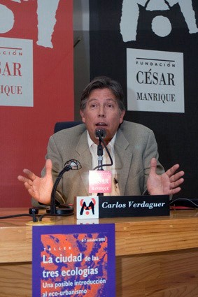
urbanismo, divididas en tres grandes ámbitos: un enfoque holístico y multidisciplinar, la par-ticipación y control de los usuarios y la evalu-ación y monitorización durante y después del proceso. En primer lugar, señaló que sólo se puede hablar de ecociudades o ecobarrios si se avanza en todos y cada uno de los aspec-tos que los conforman. En cuanto a la partici-pación, partió del principio de subsidiariedad: resolver los problemas lo más cerca posible del origen. “La participación —señaló— se pro-duce cuando puedo entrar en un sitio con la idea A y salir con la B o al menos con la A+1.” Advirtió de la importancia de no crear falsas expectativas en los procesos de participación,
de integrar a todos los actores desde el inicio y de no buscar el consenso en sí mismo sino la identificación de los verdaderos conflictos. La tercera de las grandes herramientas consiste en la necesidad y los métodos de evaluación del proceso, “para aprender del propio proceso”. Señaló en tono jocoso que “el arquitecto suele ser el que no vuelve por la escena del crimen” y volvió a insistir en la importancia de medir la complejidad para no “vender” como sostenibles proyectos que sólo cumplen una parte de los requisitos. El urbanista destacó la Agenda 21 como herramienta metodológica para constituir la base de un nuevo urbanismo sostenible aunque en la práctica, en España, sólo ha estado a la altura de las expectativas “cuando los políticos han permitido su aplicación coherente”. Destacó que está lastrada por la inexistencia de un marco legal y que normalmente se ha quedado en la etapa de diagnóstico y en una marca de prestigio ambiental. Como ejemplo más claro de esto último citó el caso de Madrid, una ciudad claramente insostenible con Agenda 21. Puso sobre la mesa varias visiones sobre la sostenibilidad y como colofón del taller expuso algunos de los proyectos en los que ha trabajado a través de la empresa consultora Gea 21, como el barrio de Soto del Henares en Torrejón de Ardoz, un concurso para dos ecobarrios en Logroño o el proyecto de Trinitat Nova en Barcelona, integrado en el proyecto Ecocity, del que señaló que el resultado se ha ido desviando del planteamiento realizado originariamente.

posicionamiEntos dE la fcm
a favoR dE la pREsERvación dEl tERRitoRio y la calidad dE vida
Durante 2008, la FCM ha continuado con su apoyo a un modelo de Isla que permita com-patibilizar el bienestar de la población con la conservación del patrimonio natural y cultural de Lanzarote. La FCM apuesta por un desarrollo integrado de las infraestructuras y del turismo, y por un equilibrio ambiental, territorial y social.

Valoración de las sentencias favorables a la FCM anulando las licencias otorgadas a hoteles y complejos de apartamentos en Yaiza y Teguise
El 28 de noviembre de 2008 la Sala de lo Contencioso-Administrativo del Tribunal Superior de Justicia de Canarias (TSJC) dictaba una resolución por la que anulaba, a instancias de la FCM, la licencia otorgada por el Ayuntamiento de Yaiza para construir un complejo
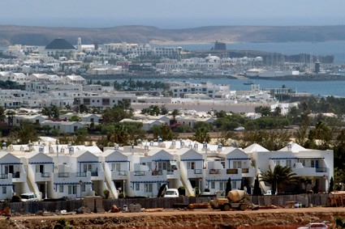
de 48 apartamentos en la parcela 5 del Plan Parcial Las Coloradas, en Playa Blanca. Con este fallo se completaban los 21 recursos presentados por la FCM con-tra licencias concedidas por los Ayuntamientos de Yaiza y Teguise que vulneraron el Plan Insular de Ordenación
(PIO). Todos han sido gana-

Playa Blanca, Lanzarote
dos en los tribunales y 19 de

ellos ya cuentan con sentencias firmes. Si en 2007 los tribunales anularon a instancias de la FCM 2.500 plazas, en 2008 dictaron catorce sentencias favorables a esta institución, anu-lando más de 9.300 plazas turísticas y 4.500 residenciales. En total, más de 13.800 plazas que han quedado fuera de la legalidad o que no se llegarán a construir.
Memoria 2008
Fundación César Manrique
En Costa Teguise, el TSJC anuló la licencia y la posterior prórroga de un hotel de 600 plazas, otra prórroga de un complejo de apartamentos de 934 plazas además de un centro administrativo y locales comerciales y otro hotel más de 912 plazas. La construcción de estos tres complejos no se llegó a culminar. El TSJC también hizo firme la anulación de la licencia para un complejo de 67 apartamentos en esta localidad turística.
En Playa Blanca, tanto el Juzgado número 2 de lo Contencioso-Administrativo de Las Palmas de Gran Canaria como la Sala de lo Contencioso del TSJC, dictaron diez sentencias

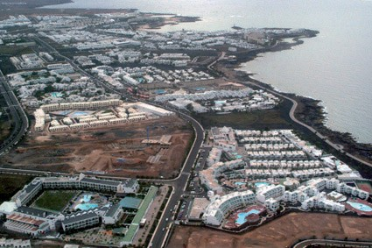

Costa Teguise, Lanzarote
anulando las licencias de cuatro hoteles, cuatro com-plejos de apartamentos y el proyecto de urbanización del plan parcial Playa Blanca, de carácter residencial y que supone la retirada de 4.500 plazas de este tipo reparti-das en 1.800 apartamentos. Las plazas turísticas que se anularon en Playa Blanca en

2008 a instancias de la FCM ascienden a más de 6.800. Los hoteles, de 400, 434, 474 y 600 plazas, se encuentran en los planes parciales de San Marcial del Rubicón, Montaña Roja (dos) y Costa Papagayo, respectivamente. Tres de ellos están actualmente en funciona-miento. En cuanto a los complejos de apartamentos, se encuentran en el plan parcial Costa Papagayo (uno de 150 unidades y otro de 200) y en el plan parcial Las Coloradas (dos de 48 apartamentos cada uno y uno de 40 bungalós).
Memoria 2008
Fundación César Manrique
Por último, el Juzgado de lo Contencioso número 1 de Las Palmas de Gran Canaria anuló en el mes de junio el Proyecto de Urbanización del Plan Parcial Playa Blanca. Este proyecto permitía la transformación del suelo y la urbanización de la zona, previa a la concesión de licencias. El Juzgado alega dos razones para anular dicho proyecto: la publicación extem-poránea de las normas del plan parcial y la extinción de dicho plan al entrar en vigor las Directrices del Turismo de Canarias en el año 2003. El plan, que ocupa más de un millón de metros cuadrados, ha quedado extinguido. De las 4.500 plazas permitidas ya se han construido 400 y la ejecución de otras 200 está paralizada.
En las sentencias anulatorias se repiten los argumentos que ya dieron los tribunales en el año 2007: ausencia de informes municipales, licencias concedidas con informes desfavor-ables, caducidad de las prórrogas, falta de publicación de las normas de los planes par-ciales, superación del 50% de la edificabilidad total del plan parcial destinada a uso turístico o ausencia de informe de compatibilidad con el PIO, entre otros. Se citan a continuación, a modo de ejemplo, algunos fragmentos representativos de las sentencias de 2008.
Así, respecto a la ausencia de informe de compatibilidad con el PIOT se puede citar la sen-tencia dictada contra el complejo de la parcela 5 del Plan Parcial Las Coloradas. Señala el TSJC: “Es difícil encontrar un supuesto más claro de aplicación de la determinación y de la necesidad de informe pues estamos ante un planeamiento anterior y no adaptado al PIOT.

Memoria 2008
Fundación César Manrique
El informe era si cabe más necesario ante la situación tras los pronunciamientos judiciales a que hacen referencia las partes codemandadas y, desde luego, no es el Ayuntamiento el que debe decidir si es o no necesario un informe de otra Administración que se configura como preceptivo, sino que lo que debe hacer es, simple y llanamente, cumplir la legali-dad vigente y solicitar dicho informe”. En cuanto a la ausencia de informes municipales, valga como ejemplo la sentencia que anulaba un hotel de 600 plazas en Costa Teguise: “Consideramos que lo expuesto supone la constatación de irregularidades invalidantes en el procedimiento de tal calado (ausencia de informes preceptivos de los servicios municipales y de informes preceptivos uno y vinculante otro del Cabildo) que permite concluir que, en realidad, no existió procedimiento y que debe declararse la nulidad de pleno derecho de la licencia otorgada, lo que conlleva la nulidad de su prórroga”. También llama la atención la sentencia contra 200 apartamentos en Costa Papagayo que revela la forma de actuar por parte del Ayuntamiento de Yaiza: “El planteamiento que hace la Administración es cierta-mente ‘no habitual’ en un recurso contencioso administrativo, en el que el Ayuntamiento pre-tende modificar lo que dice textualmente la licencia impugnada. Por tanto, si existió un error por parte de la Administración en lo autorizado, tendría que rectificar su acto administrativo, pero no pretender que en el momento de la contestación de la demanda de un recurso con-tencioso nos informe de que lo que autorizó como ‘ampliación de apartamentos’ en realidad son reformas en unos sótanos, unos ascensores y pequeñas reformas para completar la licencia concedida para los apartamentos sitos en la parcela J, que se encuentra en otra licencia que no identifica”. En el caso de la licencia anulada a un hotel de 660 plazas en la parcela B del Plan Parcial Costa Papagayo, la FCM trasladó a la opinión pública que había “evacuado consulta a su equipo jurídico para valorar las vías de ejecución de la sentencia que se abren tras el pronunciamiento del TSJC, así como sobre la oportunidad de comuni-car a la Agencia de Protección del Medio Urbano y Natural de Canarias la situación ilegal de este hotel”.
El representante de la FCM en el Consejo de la Reserva de la Biosfera pidió, en la reunión celebrada en el mes de noviembre, que el extenso y detallado informe realizado por el Cabildo sobre las ilegalidades urbanísticas fuera llevado a la Fiscalía. Además exigió discul-pas públicas de todos aquellos que han cuestionado a quienes han defendido la legalidad. Por último hay que recordar que la FCM decidió personarse en su momento en aquellos procedimientos abiertos por el Cabildo de Lanzarote contra el otorgamiento de licencias urbanísticas por parte de los Ayuntamientos de Teguise y Yaiza en el periodo de tramitación de la llamada Moratoria Turística. Todo el proceso legal en los tribunales se ha alargado durante más de cinco años.

Memoria 2008
Fundación César Manrique

Valoración de la FCM respecto a la tramitación de la Ley de Medidas Urgentes que promueve el Gobierno de Canarias
La FCM anunció en el mes de septiembre su intención de impugnar la Ley de Medidas Urgentes que promueve el Gobierno de Canarias si ésta incluía disposiciones para legalizar los hoteles y apartamentos con licencias anuladas por los tribunales. En ese anuncio, la FCM repasaba su trayectoria de apuesta por un modelo turístico basado en criterios de sostenibilidad y respeto al medio ambiente. Se hacía un recorrido por los avances en la Isla en la contención del territorio y por los movimientos que se han ido produciendo para romper esos avances. En el año 2006, la FCM ya tenía la convicción de que existía “una operación concertada, a gran escala y sin precedentes, promovida desde ámbitos empre-sariales y políticos, que persigue desmantelar los avances que se han producido en la Isla durante los últimos quince años en materia de control del crecimiento turístico y ocupación del suelo”. Las sentencias emitidas por los tribunales que anulan licencias a complejos en Teguise y Yaiza han venido a demostrar que los pleitos interpuestos por la FCM y el Cabildo de Lanzarote acertaron al denunciar una operación masiva y sistemática de fraude en la concesión de licencias turísticas y residenciales. Para la FCM esta situación pone de manifiesto la existencia en Lanzarote de dos modelos económicos y urbanísticos clara-mente confrontados: uno, fundado en reglas que permiten compatibilizar la calidad de vida ciudadana y el respeto a los excepcionales valores naturales y culturales de la Isla, con una industria turística singularizada, limitada y ordenada territorialmente; y otro, desregulado y sin límites, gobernado por los ritmos del mercado y la ausencia de regulaciones urbanísticas restrictivas.
A juicio de la FCM, la Ley de Medidas Urgentes podría incorporar una auténtica ley de am-nistía o de punto final, con dos objetivos fundamentales. En primer lugar, el de desactivar mecanismos de contención del crecimiento turístico, eliminando regulaciones y facilitando la ocupación de nuevo territorio, confrontándose de esta manera con las Directrices regionales y con la emergente sensibilidad social. En segundo lugar, la Ley cuestionaría decisiones firmes de los tribunales, en un claro conflicto entre el poder ejecutivo y el judicial, que dejaría perplejos a los ciudadanos. Esta ley supondría, en su conjunto, un gravísimo retroceso en la voluntad institucional de procurar controlar el crecimiento urbanístico ligado al turismo en las Islas. La FCM solicitaba al Gobierno de Canarias que revisara sus contenidos y con-tinuara desarrollando las Directrices Generales y de Ordenación del Turismo sin traicionar su espíritu regulador y limitador. Esta institución considera que una amnistía violentaría el principio de igualdad y legalidad, favoreciendo al dinero más influyente en menoscabo de quienes han cumplido la Ley y de los ciudadanos de a pie que deben cumplirla y, por lo

Memoria 2008
Fundación César Manrique
tanto, anunciaba que no iba a compartir una salida a esta situación que no pasara por el cumplimiento de la Ley y, en su caso y complementariamente, por resarcir a la sociedad por los perjuicios ocasionados a través de mecanismos de compensación que se deriven de un proceso transparente y público.
Desde la FCM se solicitaba al Gobierno de Canarias que desistiera en su intención de incluir en dicha Ley cualquier disposición tendente a legalizar los hoteles y complejos de apartamentos de Lanzarote declarados ilegales por los tribunales. Adelantaba que en caso de que se aprobara una ley de punto final se vería comprometida, para defender el estricto cumplimiento de las leyes que tienden a la contención del crecimiento turístico, a emprender cuantas acciones judiciales — dentro del ordenamiento legal de nuestro país y del ámbito europeo— y de movilización social que considerara oportunas, con el propósito de impedir la entrada en vigor de la Ley y, en su caso, los efectos que persigue para Lanzarote.
Dos meses después, en noviembre, volvía a hacer pública su postura frente a la Ley de Medidas Urgentes, tras un estudio más pormenorizado del Anteproyecto de ley, advirtiendo de que se pretendía hacer una legalización encubierta de los hoteles ilegales a través de la Disposición adicional tercera de dicho anteproyecto, que elimina el carácter vinculante del Informe de compatibilidad con el PIOT. Esa Disposición señalaba que ese informe sólo sería vinculante si el planeamiento insular está adaptado al Texto Refundido y a las Directrices Generales del Turismo, de Canarias. Actualmente sólo La Gomera cumple esos requisitos y el PIOT de Lanzarote no está adaptado a ninguna de las dos normativas. Gran parte de las licencias anuladas por los tribunales se han basado, precisamente, en la ausencia del informe de compatibilidad, que pasaría ahora a ser preceptivo pero no vinculante, y que haría perder al Cabildo toda su capacidad de control sobre el cumplimiento de la moratoria y la verificación de los proyectos para valorar si se ajustan a las licencias y al planeamiento municipal e insular. Dicho informe se vaciaría de contenido, dejando la puerta abierta para que se produzcan actitudes discrecionales, en particular en el ámbito municipal, a la hora de aprobar los proyectos urbanísticos. Esta modificación podría ser clave, en el caso de los hoteles ilegales de Lanzarote, cuando se reinicien los expedientes para restablecer la le-galidad vulnerada, ya que el informe pasaría a ser un simple formalismo dotado de un valor jurídico muy débil. La FCM señalaba que la Consejería de Política Territorial del Gobierno de Canarias pretendía modificar sustantivamente la capacidad del Cabildo de hacer cumplir el Plan Insular, y, así, facilitar torticeramente el camino de la legalización de los hoteles ilegales en Lanzarote por la vía rápida y sin que el interés general sea compensado por el daño causado en el marco tasado por la Ley. Esta Disposición adicional cambiaría el statu quo e introduciría una nueva regulación en un aspecto fundamental de la ordenación ter-

Memoria 2008
Fundación César Manrique
ritorial y el control del crecimiento turístico, además de suponer un intento de desactivar los planes insulares de ordenación territorial y regresar al urbanismo municipalista. La FCM también destacaba que la Ley, además de facilitar el consumo de nuevo territorio, permitiría nuevos aprovechamientos turísticos como incentivos a la renovación de la planta alojativa, aprovechamientos que son excesivos y que acrecentarán el problema de la sobreoferta turística existente.
A modo de conclusión, la FCM entiende que la nueva Ley de Medidas Urgentes represen-taría un cambio radical de rumbo en cuanto al modelo turístico y llevaría a un gravísimo retroceso en la política de protección del territorio y contención del crecimiento turístico. La salida que propicia a los hoteles y apartamentos ilegales de Lanzarote supondría una burla al principio de igualdad y legalidad y al amparo que ofrece el ordenamiento jurídico a todos los ciudadanos. La FCM recordaba que, en el caso de Lanzarote, estamos ante una operación masiva de ilegalidades urbanístico-turísticas que el Gobierno de Canarias vendría a convalidar, de facto, a través de un cambio legal que deja a los cabildos y a las políticas de contención del crecimiento sin una de sus piezas de control fundamentales. “El proyecto de Ley, en los términos en que está redactado, provocará un daño incalculable e irrevers-ible sobre la fisonomía territorial canaria”, señalaba la FCM. Finalmente, esta institución solicitaba la retirada de la Ley de Medidas Urgentes por considerarla un paso atrás en el planeamiento territorial y en el control de la ocupación del suelo y, en cualquier caso, pedía la eliminación del primer punto de la Disposición adicional tercera.

Valoración de la sentencia del Tribunal Constitucional
sobre la campaña institucional contra la FCM por la carretera de La Geria
El Tribunal Constitucional dictó una sentencia el 10 de marzo, favorable a la FCM, por la que anulaba otras dos anteriores, del Juzgado de lo Contencioso-Administrativo y del TSJC. La sentencia permitirá que sea el Juzgado de lo Contencioso-Administrativo número 2 de Las Palmas de Gran Canaria, tal y como pedía la FCM, el que juzgue y esclarezca los hechos relacionados con el vídeo encargado por el Cabildo de Lanzarote contra la FCM por su oposición a la ampliación de la carretera de La Geria. La sentencia señala que las dos anteriores “realizaron una interpretación manifiestamente irrazonable del orden material de competencias entre los distintos órdenes jurisdiccionales, lesionando de este modo el derecho fundamental a la tutela judicial efectiva de la Fundación recurrente”.
Hay que recordar que el Cabildo inició en el año 2004 una campaña contra la FCM por su oposición a la ampliación de esta carretera y que tuvo como sus acciones más destacadas el envío de una carta de protesta, firmada por la entonces presidenta del Cabildo y los siete

Memoria 2008
Fundación César Manrique
alcaldes de la Isla, a Su Majestad la Reina Doña Sofía, presidenta de honor de la FCM, y el encargo de un video, insertado en las televisiones locales, en el que se arremetía contra la FCM y contra la figura de César Manrique.

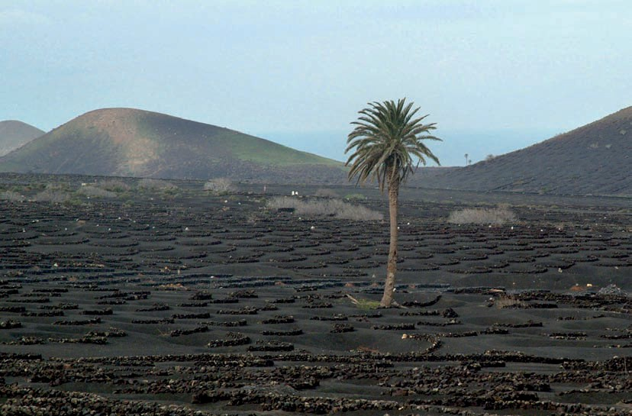

La Geria, Lanzarote

El Tribunal Constitucional se ha pronunciado sobre el tipo de procedimiento jurídico a seguir a la hora de juzgar dicha campaña. Los recursos presentados por la FCM habían sido desestimados con el argumento de que lo sucedido con el video debía dilucidarse como una cuestión relativa a la protección del honor, en cuyo caso cabría juzgarse por la vía civil y no como una eventual irregularidad o ilegalidad administrativa, que se juzgaría por vía contencioso-administrativa.
Ambos tribunales así lo entendieron a pesar de que la FCM había insistido en sus escritos que no era ese el fin de su acción, sino el pronunciamiento de los tribunales sobre si era legal el acto administrativo que permitió que una Administración pública encargase y difundiese en televisión una campaña de desprestigio contra una organización civil, con independencia del carácter lesivo del derecho al honor o no de tal campaña. La FCM recibió el fallo con gran satisfacción, por una parte, por la dificultad que conlleva que el Tribunal Constitucional estime un recurso de estas características, y por otra parte, por el desafío que supone para la jurisprudencia española el hecho de que, en el futuro y tras plantear la demanda, un tribunal deba pronunciarse sobre la legalidad o no de una campaña institucional de la

Administración contra una organización de la sociedad civil. La FCM considera que se trata de un caso de un indudable calado social, y confía en que el pleito contribuya a evitar en el futuro abusos de poder y malos usos de los fondos públicos, y se consolide el derecho democrático de todos los ciudadanos a mostrar sus discrepancias con el modo de proceder de sus responsables públicos. Además, el pleito podrá dirimir las responsabilidades políticas que pudieran derivarse de una actuación de este tipo, y esclarecerá la cadena de decisiones institucionales, en el marco del Cabildo, que condujeron al encargo, producción y difusión del citado video contra la FCM y contra César Manrique.

Posicionamiento sobre el pleito judicial del Aparcamiento Parque Islas Canarias
El Tribunal Supremo emitió un auto en el mes de enero que desestimaba el recurso de casa-ción presentado por la sociedad “Aparcamiento Parque Islas Canarias, S.A.”, tras la senten-cia emitida en 2006 por el Tribunal Superior de Justicia de Canarias, que a su vez anulaba las licencias concedidas por el Ayuntamiento de Arrecife a dicho aparcamiento. La FCM,
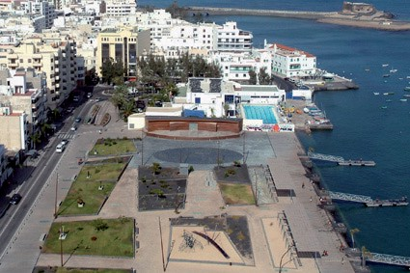
que interpuso en 2002 un recurso contencioso admin-istrativo contra las licencias de apertura y de construc-ción, hizo pública su postura tras la sentencia. En primer lugar, se destacaba que la concesión de las licencias vulneró dos normativas: la municipal, al cambiar el
uso del suelo sin la precep-

Parque Islas Canarias, Arrecife, Lanzarote
tiva modificación del Plan

General de Ordenación Urbana, y la de Puertos, ya que la obra estaba incluida en el do-minio de Autoridad Portuaria y no cumplía los requisitos de la normativa específica de estas zonas. En segundo lugar, la FCM comunicó que daba por finalizada su intervención en este asunto: “Serán los servicios jurídicos del Ayuntamiento de Arrecife los que, a partir de este momento, deberán hacer las gestiones pertinentes para la restauración de la legalidad”, anunciaba. La FCM recordaba que interpuso el recurso contencioso-administrativo después de que el Ayuntamiento de Arrecife ignorase el dictamen jurídico encargado por esta insti-tución en 2002, y presentado públicamente, que ya alertaba de las posibles irregularidades
Memoria 2008
Fundación César Manrique

Memoria 2008
Fundación César Manrique
en que se incurriría de seguir adelante con el proyecto del aparcamiento. “Fueron muchos los colectivos sociales que mostraron su rechazo al proyecto, llegando incluso a denuncia-rlo ante la Fiscalía.” La actitud crítica de la FCM hacia la obra concluyó con la ruptura de relaciones entre el Ayuntamiento y esta institución.
En una nota de prensa, la FCM señalaba que “la ratificación de la sentencia del apar-camiento del parque Islas Canarias (…) coloca en primer plano la necesidad de que se depuren responsabilidades sobre los grupos de gobierno que toman esas decisiones, como ocurre particularmente en este caso”. Esta institución considera que deberían derivarse responsabilidades de los cargos públicos que, en su momento, impulsaron el proceso de concesión de licencias y la construcción del aparcamiento del parque Islas Canarias, a pesar de las advertencias sobre los indicios de ilegalidad. Finalizaba la nota: “Actitudes comprometedoras de este tenor ponen en riesgo el patrimonio público y perjudican notable-mente al interés general, generando riesgos perniciosos para las arcas públicas. La FCM considera que la judicialización de este tipo de actuaciones urbanísticas no es deseable, y que, de cara al futuro, deberían desarrollarse mecanismos de cooperación y participación para garantizar que las infraestructuras públicas se planifiquen con niveles razonables de consenso social”.
Posteriormente, el Ayuntamiento encomendó al letrado Felipe Fernández Camero, ex sec-retario del consistorio, la tarea de representar al municipio para solicitar la inejecución de la sentencia. Antes estos hechos, la FCM consideró que se había producido “un cambio sustantivo en el marco de la toma de decisión inicial de esta institución”, ya que se había decidido dejar la resolución del conflicto en manos del Ayuntamiento confiando en que lo resolvería conciliando la restauración de la legalidad con la búsqueda de compensaciones para el interés público y la decisión adoptada finalmente por el Ayuntamiento se alejaba de este propósito.
En el ánimo de la FCM a la hora de buscar una solución razonable al conflicto nunca estuvo que se resolviera por la vía de la inejecución de la sentencia, una fórmula que transmite a los ciudadanos un desalentador mensaje de impunidad, como si, finalmente, nada hubiera ocurrido a pesar del pronunciamiento de los tribunales. En la búsqueda de una solución al problema deberían incorporarse compensaciones equilibradas para salvaguardar el interés público. Nada justifica, por tanto, que el Ayuntamiento haya tomado esta opción jurídica. Por otra parte, a la FCM le resulta inaceptable e inadecuado que sea Felipe Fernández Camero el letrado responsable de procurar buscar una salida jurídica a la actual situación del aparcamiento, ya que participó activamente como jurista en el proceso de concesión de las licencias, mientras formaba parte, además, del Consejo de administración de la sociedad

Memoria 2008
Fundación César Manrique
que recibió esas mismas licencias, coparticipada por Ayuntamiento y propiedad privada. Esta causa, entre otras, fue la que motivó su destitución del cargo de secretario del Ayuntamiento de Arrecife, “por ostentar indebidamente cargos en empresas para los que no era posible en ningún caso el reconocimiento de compatibilidad, al ser contratistas o concesionarias de obras del Ayuntamiento de Arrecife, o estar participadas por la Corporación”, como se explicita en la Orden de 14 de enero de 2004, del Secretario de Estado de Organización Territorial del Estado, del Ministerio de Administraciones Públicas.
La FCM adelantó que si el Ayuntamiento de Arrecife optaba por seguir adelante con esa estrategia jurídica, se vería obligada a reconsiderar su actitud inicial y a oponerse en té-rminos jurídicos a la inejecución de sentencia, con la intención, siempre, de defender las justas compensaciones para los ciudadanos y para el interés general. Se presentó, por lo tanto, un extenso escrito de alegaciones ante el TSJC en el que se oponía a la pretensión del consistorio de inejecutar la sentencia. Finalmente, en el mes de octubre, la sección segunda del Tribunal Superior de Justicia de Canarias (TSJC) emitió un auto por el que rechazaba la pretensión del Ayuntamiento de inejecutar la sentencia, evidenciando la insostenibilidad de las tesis municipales, y ratificando la postura de la FCM. El TSJC rec-haza el argumento municipal de que no es posible demoler el aparcamiento sin demoler el parque que se sitúa sobre el mismo, al señalar que “lo anulado es la licencia de la obra completa, es decir el aparcamiento sin excluir su tejado por mucho que se haya vinculado al mismo una plaza pública”. Añade que “el Ayuntamiento no vio imposible técnicamente levantar la plaza para colocar el aparcamiento debajo, por lo que no debería plantearlo para hacer la operación inversa”. El segundo argumento citado en el auto tiene que ver con la reforma de la Ley de Puertos de 2003, que permite otras actividades comerciales no portuarias en dominio público portuario siempre que no se perjudique el desarrollo del futuro puerto y se ajusten a lo establecido en el planeamiento urbanístico. En este sentido, el Tribunal afirma que “a este razonamiento ha de oponerse la falta de ajuste al planeamiento urbanístico que declaró la sentencia que dijo que un cambio de uso en la zona discordante con el PGOU que debió en su caso ser modificado antes de otorgar las licencias tanto para el aparcamiento como para el parque y que no guardaban relación con las previsiones iniciales del Ayuntamiento con las obras autorizadas”. Se añade que “la aprobación de un nuevo planeamiento urbanístico no es por sí sola razón para tener por legalizada una obra ejecutada en contra del ordenamiento vigente al tiempo de su construcción”. En tercer lugar, el TSJC vuelve a señalar, con inusual contundencia, que “cada obra está autorizada por una licencia y no por tres o cinco licencias”. “No puede pretenderse —dice el auto respondiendo a los argumentos del Ayuntamiento— por la

Memoria 2008
Fundación César Manrique
misma Administración, de tal manera que desaparecida una o declarada la ilegalidad de una, cuenta con dos o tres más.”
El auto supone, a juicio de la FCM, una descalificación explícita de los argumentos jurídicos esgrimidos en el escrito de inejecución de sentencia, en una actitud de valoración que no es frecuente en este tipo de pronunciamientos judiciales. Por último, la FCM lamenta que a pesar de la situación que se ha generado, no se haya asumido ninguna responsabilidad política por la anulación de las licencias, y sugirió de nuevo al Ayuntamiento que intente ex-plorar las posibilidades, dentro del ámbito que ofrece el proceso de ejecución de sentencia y el cumplimiento de la Ley, para resarcir al interés general a través de la fórmula que más favorezca a los ciudadanos.

paRticipación institucional

La FCM forma parte del Patronato de Espacios Naturales Protegidos de Lanzarote, el cual no convocó ninguna reunión durante 2008.
La FCM, en la Comisión de Patrimonio Insular. En 2008 se reunió en cuatro ocasiones, el 8 de enero, el 13 y 29 de mayo, y el 17 de octubre. Respecto a las obras e intervenciones de César Manrique se trató acerca de la restauración de muretes de piedra en el Jardín de Cactus, el proyecto de adaptación a la nueva normativa de las instalaciones eléctricas de la FCM, distintas obras en los Jameos del Agua y finalmente el proyecto del paseo marítimo entre Puerto Naos y Arrecife que pasa por delante del MIAC-Castillo de San José.
La FCM forma parte del Consejo de la Reserva de la Biosfera, que en 2008 celebró cua-tro reuniones. En febrero se informó sobre el Plan Lanzarote Sostenible, sobre el estado de redacción del nuevo Plan Insular de Ordenación y sobre la primera fase del Parque Bioindustrial . En mayo, se trató sobre los procedimientos judiciales interpuestos por el Cabildo de Lanzarote contra licencias urbanísticas municipales que incumplen el PIO. En julio, sobre el Plan de viabilidad y modernización de Inalsa. En noviembre se informó de los efectos de las sentencias que anulan licencias turísticas.

otRas actividadEs

Durante el año 2008 el departamento de Medio Ambiente de la FCM participó en reuniones con colectivos y en jornadas y actos organizados por otras instituciones.

Memoria 2008
Fundación César Manrique

Charla
Lanzarote… biodiversa
El 28 de octubre, Idoya Cabrera, integrante del departamento de Medio Ambiente, impartió la charla “Lanzarote… biodiversa”, en el marco de inauguración de la I Semana de Medio Ambiente, organizada por la Asociación de Vecinos Peña Aguda-San Antonio, de Güime.



DEPARTAMENTO DE ARCHIVO Y BIBLIOTECA

Memoria 2008
Fundación César Manrique
La Biblioteca y Centro de Documentación de la Fundación César Manrique tiene como mis-ión la de recopilar y conservar toda la información relacionada con la vida y obra de César Manrique. En base a este objetivo, en 1999 se inició la puesta en marcha de la Biblioteca Específica Manrique, comenzando en el año 2004 con la primera fase de referenciación y digitalización del archivo personal de César Manrique. Se pretende así garantizar la conser-vación y posibilitar la consulta de dicho material. La Biblioteca se ha especializado además en publicaciones sobre arte-naturaleza-arte público, arte contemporáneo, y territorio y medio ambiente (especialmente de Canarias).

BiBlioteca de arte contemporáneo

Esta sección recoge el material documental especializado en arte contemporáneo en sus distintas disciplinas: pintura, escultura, arquitectura, fotografía. Continúa el proceso de
catalogación exhaustiva de los fondos con el Sistema de Gestión Bibliotecaria Liber-Marc. El número de ejemplares catalogados y en condiciones para su consulta hasta el momento asciende a 2.434 ejemplares. La base de datos de Autoridades cuenta con 3.300 entradas de artistas.

Programa de intercambio de publicaciones

El fondo documental de esta sección especializada en arte contemporáneo se nutre prin-cipalmente con la entrada de ejemplares a través del programa de intercambio de publica-ciones con otros centros e instituciones. Iniciado en 1996, se ha ido ampliando en los años sucesivos. Durante el año 2008, han entrado en la biblioteca de la FCM 237 nuevos ejem-plares a través del programa de canje de publicaciones. Hasta el momento existe acuerdo de intercambio con los siguientes centros e instituciones:

- Amárica (Álava)
- Arteleku (Guipúzcoa)
- Artium Centro Museo Vasco de Arte Contemporáneo (Vitoria)
- Ayuntamiento de la Coruña, Área de Cultura y Educación
- Ayuntamiento de Pamplona
- Ayuntamiento de Vitoria-Gasteiz
- Ayuntamiento de Zaragoza

Memoria 2008
Fundación César Manrique
- Bancaja (Valencia)
- Biblioteca Pública del Ayuntamiento de Puerto del Rosario (Fuerteventura)
- Caja Madrid Obra Social y Cultural (Madrid)
- CajAstur Obra Cultural (Oviedo)
- Casa de Cultura Sala La Granja (Tenerife)
- Casa de la Cultura Salvador de Madariaga (La Coruña)
- Casal Solleric (Palma de Mallorca)
- Centre d’Art Santa Mónica (Barcelona)
- Centro Andaluz de Arte Contemporáneo (Sevilla)
- Centro Atlántico de Arte Moderno (Las Palmas de Gran Canaria)
- Centro Cultural Palacio Revillagigedo (Gijón)
- Centro de Arte La Regenta (Las Palmas de Gran Canaria)
- Centro de Arte Moderno Ciudad de Oviedo
- Centro de Documentación de Arte Contemporáneo (Murcia)
- Centro de Documentación de Arte Contemporáneo de la Universidad de Valencia
- Centro de Información y Documentación, CINDOC (Madrid)
- Centro Fotográfico Isla de Tenerife (Santa Cruz de Tenerife)
- Centro Galego de Arte Contemporáneo (La Coruña)
- Centro Nacional de Educación Ambiental, CENEAM (Segovia)
- Comunidad de Madrid. Sala Plaza de España (Madrid)
- Diputación Provincial de Jaén
- Diputación Provincial de Salamanca
- Dirección General de Medio Ambiente (Murcia)
- Espai d’art Contemporani de Castellón
- Espai VolArt, Fundació Vilá Casas (Barcelona)
- Excmo. Cabildo Insular de El Hierro
- Excmo. Cabildo Insular de Fuerteventura
- Excmo. Cabildo Insular de La Palma
- Fundació Antoni Tàpies (Barcelona)
- Fundació Barceló (Palma de Mallorca)
- Fundació Joan Miró (Barcelona)
- Fundació La Caixa (Barcelona)
- Fundació Pilar i Joan Miró (Palma de Mallorca)
- Fundación AENA (Madrid)
- Fundación Antonio Pérez (Cuenca)

Memoria 2008
Fundación César Manrique
- Fundación Banco Santander Central Hispano (Madrid)
- Fundación Caja de Ahorros del Mediterráneo (Valencia)
- Fundación Cultural MAPFRE VIDA (Madrid)
- Fundación Juan March (Madrid)
- Fundación Luis Seoane (La Coruña)
- Fundación Marcelino Botín (Santander)
- Fundación Museo del Grabado Español Contemporáneo (Marbella)
- Fundación Telefónica (Madrid)
- Gabinete Literario (Las Palmas de Gran Canaria)
- Galería Antonio Machón (Madrid)
- Galería Estiarte (Madrid)
- Galería Leandro Navarro (Madrid)
- Galería Leyendecker (Santa Cruz de Tenerife)
- Galería Magda Lázaro (Tenerife)
- Gobierno de Canarias. Servicio de Publicaciones (Las Palmas de Gran Canaria)
- Hirshhorn Museum and Sculpture Garden. The Smithsonian’s Museum of Modern and Contemporary Art (Washington)
- Institució Alfons El Magnánim (Valencia)
- Instituto de Cultura Juan Gil-Albert (Alicante)
- Instituto de Estudios Altoaragoneses. Diputación de Huesca
- Instituto de Estudios Hispánicos de Canarias (Tenerife)
- IVAM Centre Julio González (Valencia)
- Koldo Mitxelena Kulturenea (Guipúzcoa)
- Musées de Strasbourg
- Musées Royaux des Meaux-Arts de Bélgica
- Museo Antonio López Torres (Ciudad Real)
- Museo Barjola (Gijón)
- Museo Casa de La Moneda (Madrid)
- Museo Casa Natal de Jovellanos (Gijón)
- Museo de Arte Contemporáneo Esteban Vicente (Segovia)
- Museo de Arte Contemporáneo Unión Fenosa (La Coruña)
- Museo de Bellas Artes de Bilbao
- Museo de Bellas Artes de Castellón
- Museo de Bellas Artes de Córdoba
- Museo de Bellas Artes de Santander

Memoria 2008
Fundación César Manrique
- Museo de Cerámica y Artes Decorativas (Barcelona)
- Museo de Ciencias Naturales de Granollers
- Museo de La Rioja
- Museo de Murcia
- Museo de Salamanca
- Museo de Santa Cruz (Toledo)
- Museo de Terrassa
- Museo de Teruel
- Museo de Zaragoza
- Museo del Dibujo (Huesca)
- Museo di Arte Moderna e Contemporánea de Trento e Rovereto (Italia)
- Museo Evaristo Valle (Gijón)
- Museo Extremeño e Iberoamericano de Arte Contemporáneo (Badajoz)
- Museo Fundación Gregorio Prieto (Ciudad Real)
- Museo Municipal Asegurada (Alicante)
- Museo Municipal de Madrid
- Museo Municipal de San Telmo (Guipúzcoa)
- Museo Nacional Centro de Arte Reina Sofía (Madrid)
- Museo Pablo Gargallo (Zaragoza)
- Museo Pablo Serrano (Zaragoza)
- Museo Patio Herreriano (Valladolid)
- Museo Pecharromán (Cáceres)
- Museo Provincial de Pontevedra
- Museo Vostell-Malpartida (Cáceres)
- Museu d’Art Contemporani d’Eivissa
- Museu d’art Contemporani d’Elx (Elche. Alicante)
- Museu d’Art Contemporani de Barcelona
- Museu d’Art de Girona
- Museu d’Art Modern (Barcelona)
- Museu d’Art Modern (Tarragona)
- Museu de Arte Moderna de Sao Paulo (Brasil)
- Museu Gustavo de Maeztu (Estella-Lizarra)
- Museu Jaume Morera (Lleida)
- Museu Nacional d’Art de Catalunya (Barcelona)
- Palacete del Embarcadero (Santander)

Memoria 2008
Fundación César Manrique
- Puerto de Santander. Autoridad Portuaria
- Real Academia de Bellas Artes de San Carlos (Valencia)
- Rekalde (Bilbao)
- Sala CAI Luzán, Caja de Ahorros de la Inmaculada (Zaragoza)
- San Francisco Museum of Modern Art
- Staatliche Museen zu Berlin
- Stedelijk Museum Amsterdam
- Tate Gallery (Londres)
- Universidad de Alicante. Sala de Exposiciones
- Universidad de Santiago de Compostela
- Universidad Pública de Navarra

La Biblioteca de arte contemporáneo cuenta con una sección de publicaciones periódicas especializadas que recoge los siguientes títulos: Arquitectura Viva, AV Monografías, Art News, Croquis, Museum News, Periódico del Arte, Revista de Occidente, Topos, Le Monde Diplomatique, Atlántica, Exit, ExitBook, Exit Express, Debats, Contemporary Visual Arts, Art in America, Lapiz, Parkett, Arte y parte, 2G Revista Internacional de Arte, Basa, Kunstforum, Boletín de la ANABAD (Asociación Española de Archiveros, Bibliotecarios, Museólogos y Documentalistas), Revista de Museología, Cuadernos de Pedagogía.

BiBlioteca de territorio y medio amBiente

Esta sección recoge material documental especializado en territorio y medio ambiente, espe-cialmente de Canarias. Cuenta también con material dedicado al medio ambiente y a la ecología a nivel general y educación ambiental. La sección se encuentra informatizada mediante el sistema de gestión bibliotecaria Liber-Marc. El número de ejemplares catalogados asciende a
477. Existe también un fondo de publicaciones periódicas especializadas en esta temática que recoge los siguientes títulos: Quercus, National Geographic, El Ecologista, Ciclos.

BiBlioteca específica manrique

El proyecto, iniciado en 1999, consiste en digitalizar, referenciar y archivar toda la documen-tación que sobre el artista posee la FCM y la que continúa generándose, de modo que toda

Memoria 2008
Fundación César Manrique
la información sobre César Manrique, independientemente de su formato o tipología, pueda ser consultada conjuntamente. La documentación que recoge esta Biblioteca Específica Manrique se encuentra actualmente desglosada en dos grandes bloques:

Biblioteca Manrique de la FCM
La base de datos documental de esta biblioteca específica la conforman descripciones documentales del material que posee la institución sobre su fundador: artículos de diarios y revistas aparecidos en medios de comunicación con carácter insular, regional, nacional e internacional, desde 1940 hasta 1992: hay 4.488 registros; catálogos de exposiciones individuales y colectivas de Manrique; 216 monografías y publicaciones en las que se hace referencia a César Manrique; cintas de vídeo y casete de programas de radio y televisión en los que participó el artista; y el archivo fotográfico.

Archivo Personal de César Manrique
A comienzos del año de 2004 el departamento pone en marcha el proyecto “Archivo virtual César Manrique”. El proyecto consiste en digitalizar y referenciar toda la documentación que forma el archivo personal del artista. Hasta el momento se ha procedido a la digitalización y referenciación de 1.975 documentos del archivo personal, que incluye correspondencia con personalidades del mundo del arte y la cultura, correspondencia personal, manuscri-tos, entrevistas, textos escritos por Manrique y propuestas para nuevos proyectos. Todos los documentos podrán ser localizados de forma ágil y sencilla a través de pantallas de búsqueda precisas, en la que se podrá incluir cualquiera de los valores y realizar todas las combinaciones que sean necesarias, restringiendo así el resultado final. A partir de este resultado, se podrá acceder directamente a la ficha con los datos de cada documento y su imagen digitalizada. En 2008, se comenzó la digitalización y catalogación del archivo fo-tográfico personal de César Manrique. Hasta el momento se han digitalizado y referenciado 6.700 fotografías, archivadas temáticamente.

centro de documentación arte-naturaleza, arte púBlico

En el año 2002 se puso en marcha la creación de un centro de documentación cuyo objetivo es recoger el material de mayor interés en el campo del arte relacionado con la naturaleza y el arte público (land art,landscape, earthworks…). Se trata de un espacio documental es-pecífico complementario de las líneas expositivas temporales y de la colección del museo,

Memoria 2008
Fundación César Manrique
articulado en torno a la relación entre arte y naturaleza y arte público. Esta sección de la biblioteca cuenta en sus fondos con 211 monografías especializadas en la materia y las siguientes publicaciones periódicas: Topos, Landskab, Garten+landschaft.

fondo documental de la fcm

Vaciados hemeroteca
Se ha realizado un vaciado diario de los artículos que hacen referencia a la FCM, a César Manrique y a la actualidad ambiental y cultural de Lanzarote, aparecidos tanto en la prensa del Archipiélago (Canarias 7, La Provincia, Lancelot, La Voz de Lanzarote, Crónicas de Lanzarote, Lanzarote Noticias, La Gaceta de Canarias, El Día, Diario de Avisos), como en diarios nacionales (ABC, El País, El Mundo). Con las reseñas obtenidas se elabora anual-mente un dossier de prensa que recoge las actividades culturales y medioambientales de la FCM y un archivo general, que recoge la actualidad de Lanzarote digitalizado y ordenado por temas.

Documentación interna
Todos los museos generan una gran cantidad de material impreso y gráfico, de carácter efímero, que proporcionan información de primera mano acerca de sus actividades tempo-rales (folletos de exposiciones, tarjetas de conferencias, dípticos de cursos y seminarios, material didáctico, anuncio de actividades, etc.). También es tarea de este departamento la conservación de estas publicaciones por la información directa que aportan sobre la vida activa de la institución. Se ha continuado con la tarea de apoyo a los demás departamentos de la FCM proporcionándoles documentación.

Atención de usuarios
Las peticiones de usuarios externos a la FCM para el uso del material documental de la bib-lioteca y centro de documentación continúan en aumento. Aunque en principio la biblioteca de la FCM es sólo para uso interno, las peticiones para la consulta del material son siempre atendidas y se facilita el acceso a los fondos de la colección.

Sección de audiovisuales
El fondo audiovisual y gráfico que forma la colección se ha generado de forma espontánea como consecuencia de la propia actividad de la entidad, ya sea como testimonio de sus

Memoria 2008
Fundación César Manrique
proyectos o como herramienta de trabajo. La sección cuenta con 345 cintas de vídeo y DVD, 215 de casete y 203 compact-disc. El archivo fotográfico lo componen principalmente fotografías de las distintas actividades culturales que organiza la FCM. Han sido agrupadas atendiendo a un criterio cronológico y a una segunda clasificación dependiendo del tipo de actividad (conferencias, cursos, presentación de libros, presentación de vídeos, talleres y seminarios). Actualmente, esta sección la forman 5.500 fotografías. La sección de diaposi-tivas cuenta con 4.700 ejemplares generados por las exposiciones temporales que realiza la FCM, y un porcentaje elevado de diapositivas que recogen la obra espacial y pictórica de Manrique. El material ha sido ordenado y archivado atendiendo a una clasificación por materias. Hasta el momento se ha referenciado y digitalizado todo el inventario de obras de la Colección Fundación César Manrique. Son 491 entradas con 267 imágenes digitali-zadas; 157 imágenes con sus correspondientes entradas, de obra de Manrique que no es propiedad de la Fundación César Manrique y 170 imágenes de la obra espacial de César Manrique. En total 594 imágenes digitalizadas y referenciadas.

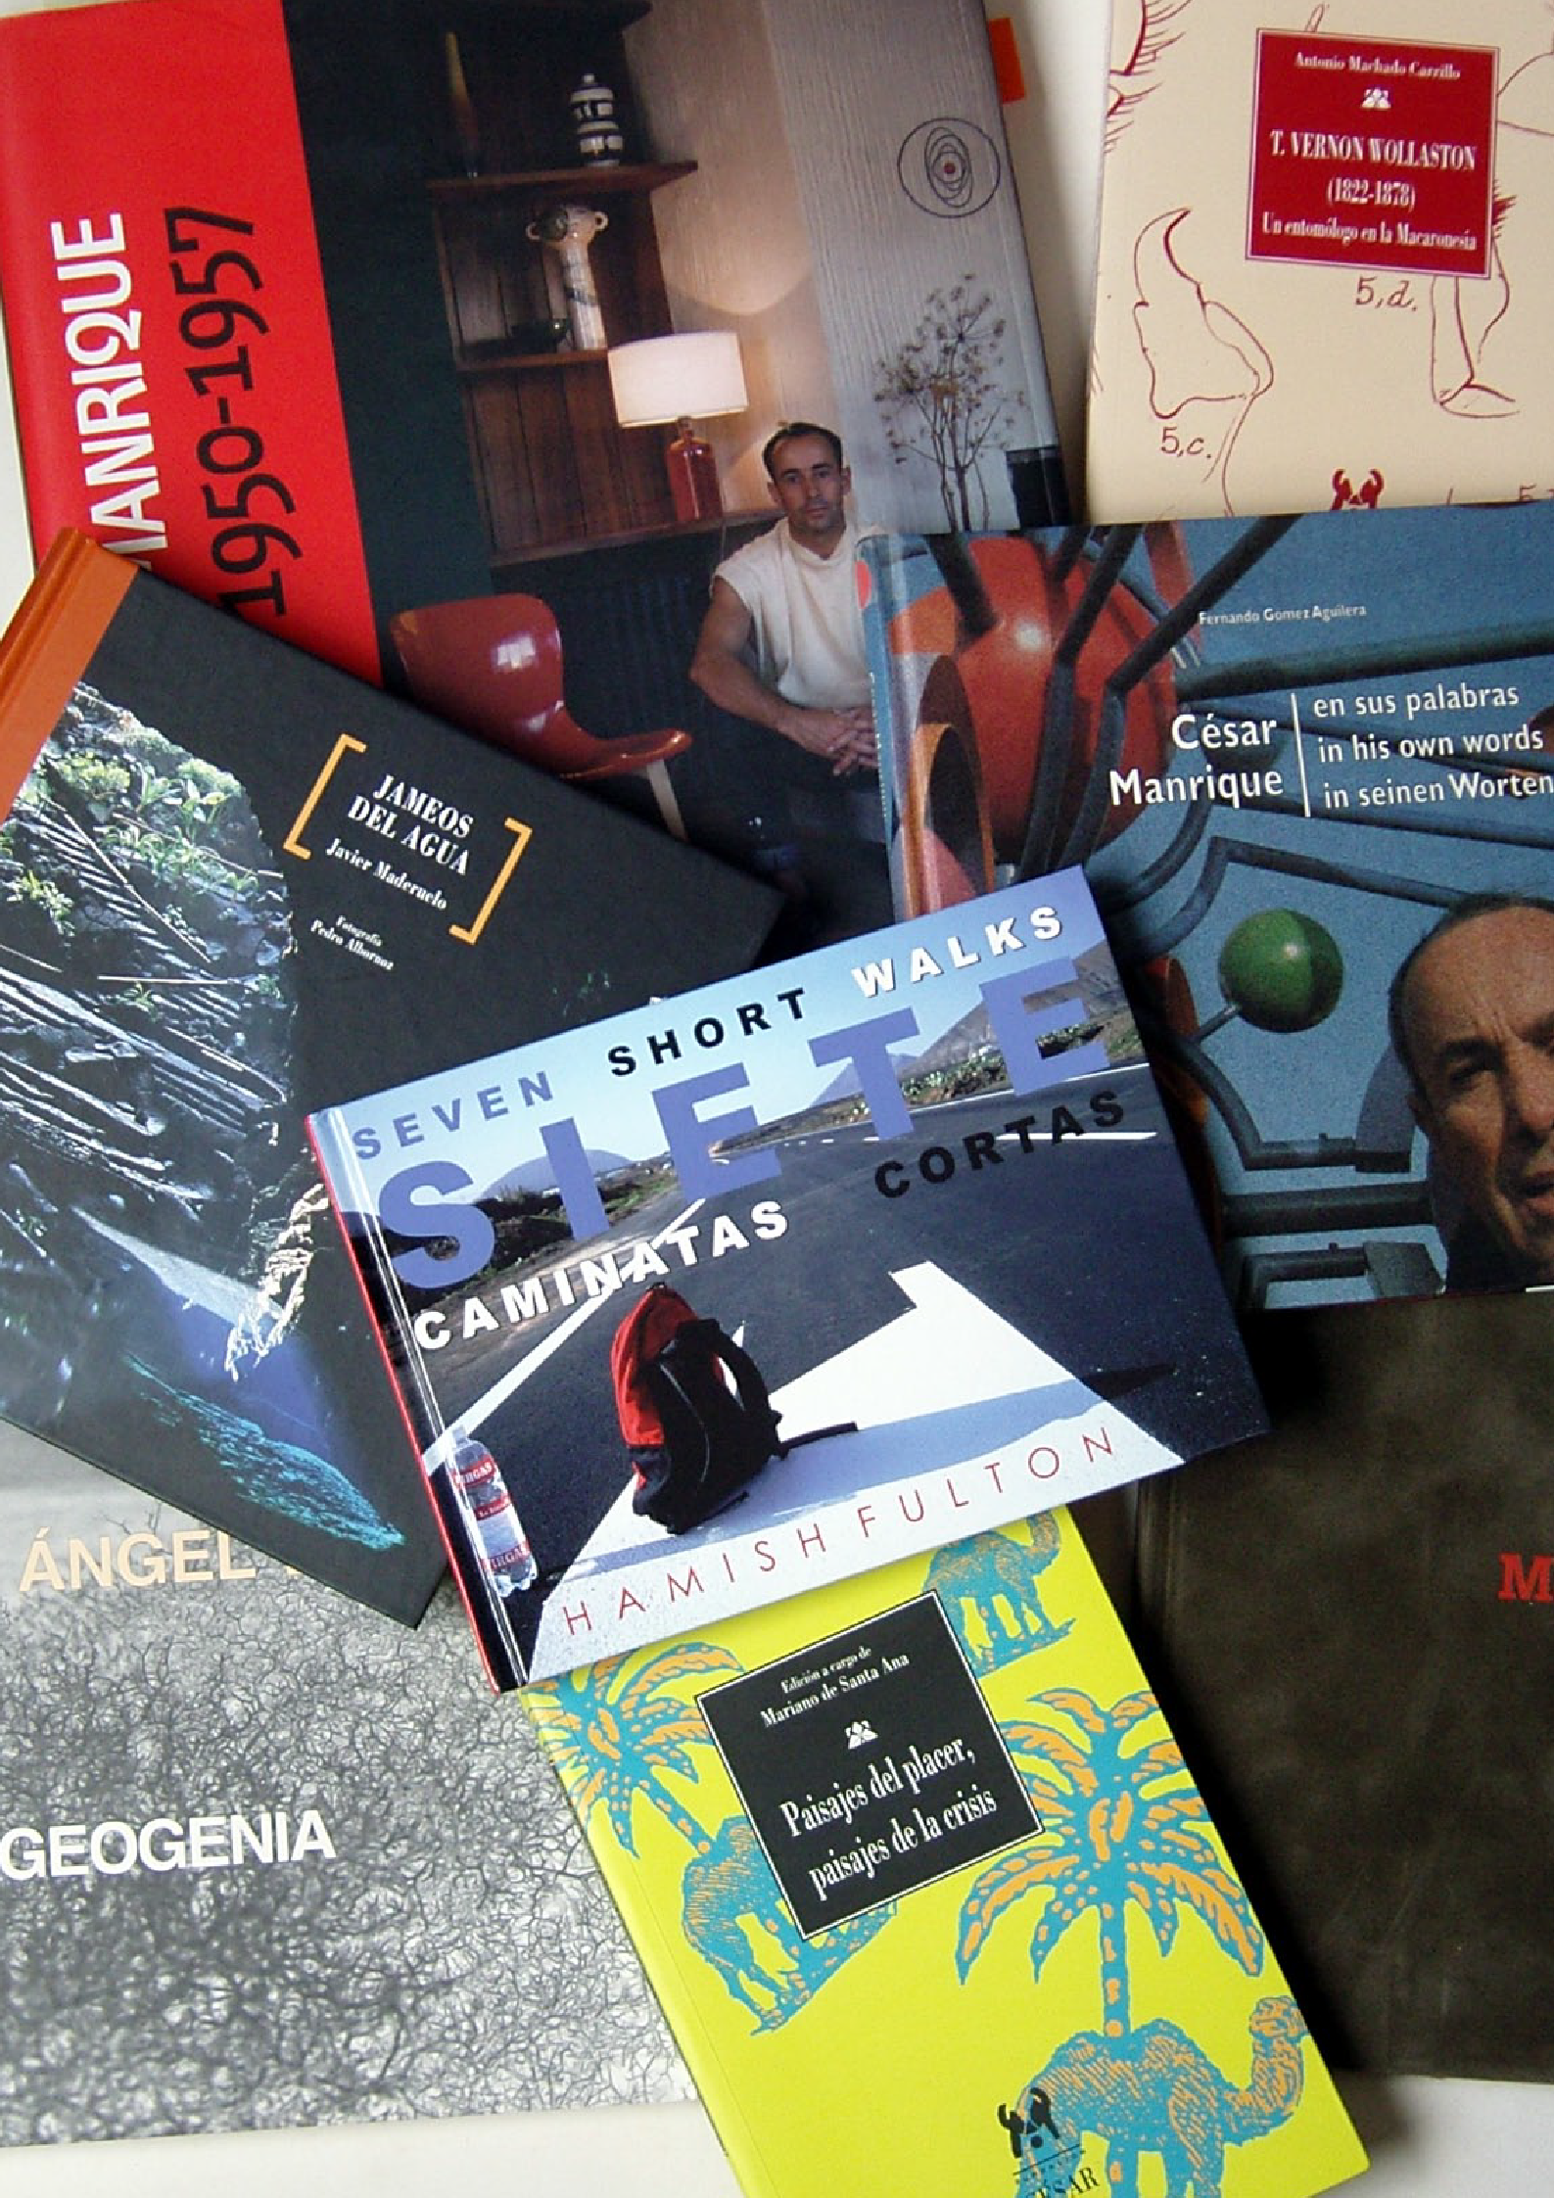

SERVICIO DE PUBLICACIONES

Memoria 2008
Fundación César Manrique
Teniendo en cuenta su situación periférica, la FCM ha dispuesto la creación de una estrategia de comunicación que dé a conocer sus actividades en puntos geográficamente distantes y establezca un sistema de contactos que impulse el conocimiento y la extensión del proyecto fundacional, así como el diálogo con otras plataformas culturales afines. En este sentido, la labor editorial del Servicio de Publicaciones adquiere especial relevancia. Durante el año 2008 se han coeditado cuatro volúmenes y se han publicado los catálogos de las exposiciones temporales. El Servicio de Publicaciones se ha encargado también de la papelería, carteles, invitaciones, y otros materiales impresos de la FCM. Las ediciones se realizan en papel reciclado o en papel ecológico.

Líneas editoriaLes

En consonancia con los objetivos plásticos, medioambientales y culturales de la FCM, el Servicio de Publicaciones ha trazado una política editorial ligada fundamentalmente a las actividades generadas por la propia institución. Esto no impide, sin embargo, que incluya o colabore en la realización de otras procedentes de fuentes ajenas, ya sea por su interés colectivo o por su sintonía con los propósitos fundacionales. En la actualidad están abiertas diez colecciones:

- Colección “Péñola Blanca”
- Colección “Torcusa”
- Colección “Cuadernas”
- Colección “Manrique”
- Colección “Lugares”
- Colección “Economía versus Naturaleza”
- Colección “Materiales educativos”
- Colección “Ensayo”
- Colección “Catálogos”
- Colección “Islas de memoria”

Coediciones
El Servicio de Publicaciones de la FCM ha colaborado en 2008 con la Editorial Catarata en la publicación de tres libros: Política de la noviolencia, de Mahatma Gandhi, con edición de Rubén Campos Palarea; Historia y cultura común, de Raymond Williams, con edición a

Memoria 2008
Fundación César Manrique
cargo de Alicia García Ruiz; y Crítica de la razón productivista, de André Gorz, con edición de Joaquín Valdivieso. Los tres pertenecen a la colección “Clásicos del Pensamiento Crítico”, dirigida por Francisco Fernández Buey, Jorge Riechmann y César de Vicente. También se colaboró en 2008 con la Editorial Icaria, que editó, dentro de su colección “Antrazyt”, el libro
¿En qué estamos fallando? Cambio social para ecologizar el mundo, coordinado por Jorge Riechmann.

Mahatma Gandhi. Edición de Rubén Campos Palarea
Política de la noviolencia
La FCM colaboró en esta edición con la Editorial Catarata, que intenta ofrecer con este libro una visión lo más amplia posible de las claves del pensamiento político y socioeconómico de Ghandi (1869-1948). El volumen ofrece una antología de textos pertenecientes a sus libros más importantes —excepto de la Autobiografía, que ya cuenta con numerosas tra-
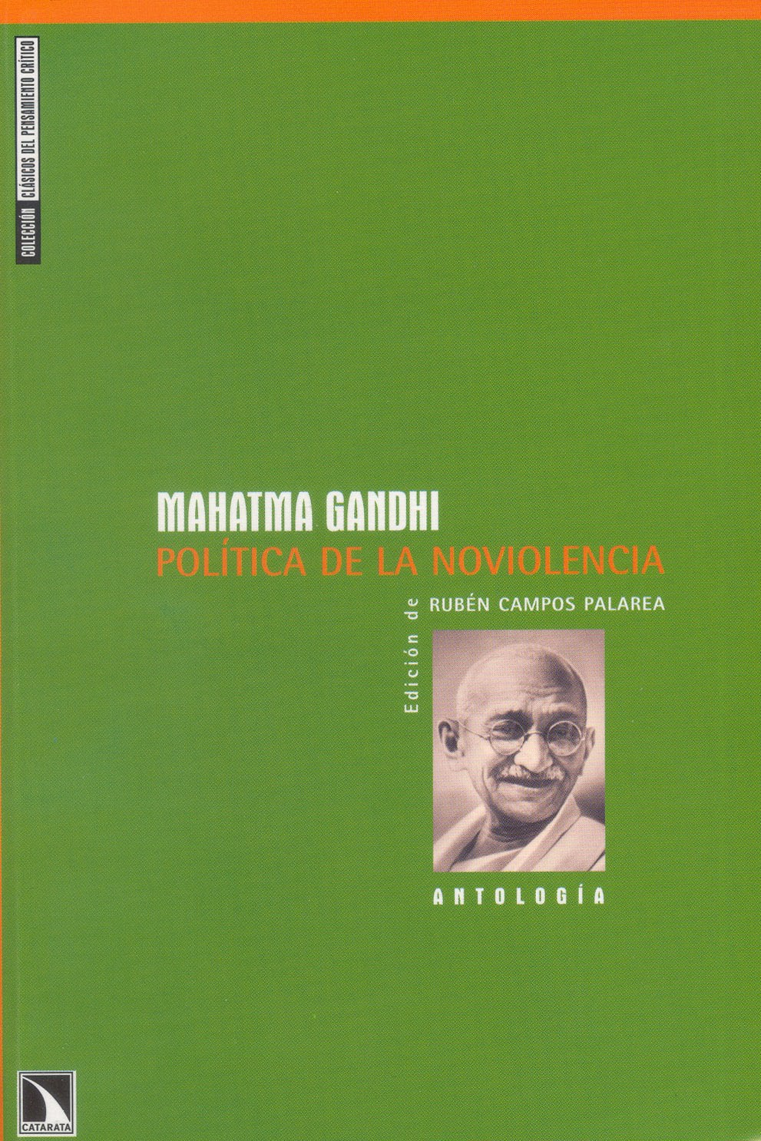
ducciones en castellano—, como Autogobierno indio, Satyagraha en Sudáfrica y Programa Constructivo: su significado y lugar. También se incluyen artícu-los y discursos de diferentes épocas de su vida, bien por su importancia histórica o por su relevancia en cuanto a la construcción teórica de su pensamiento. En este sentido, se pueden encontrar textos vincu-lados a las primeras movilizaciones centradas en la desobediencia civil y la no cooperación en Sudáfrica o en la India de comienzos de la década de 1920; el discurso central de la satyagraha de la sal en 1930, que culminó una marcha multitudinaria de casi cuatro-cientos kilómetros o el acto inaugural de la campaña
“Abandonad India” de 1942. La lucha no violenta gandhiana (conocida como satyagraha) en Sudáfrica y la India y su difusión por diversos movimientos políticos y sociales en el mundo entero desde la segunda mitad del siglo XX ha incorporado la lucha no violenta a la memoria cultural colectiva de la humanidad.

Raymond Williams. Edición de Alicia García Ruiz
Historia y cultura común
Raymond Williams (1921-1988) fue un profesor universitario que alternó su trabajo aca-démico con clases en escuelas de adultos y de colectivos socialistas. Fue uno de los funda-

Memoria 2008
Fundación César Manrique
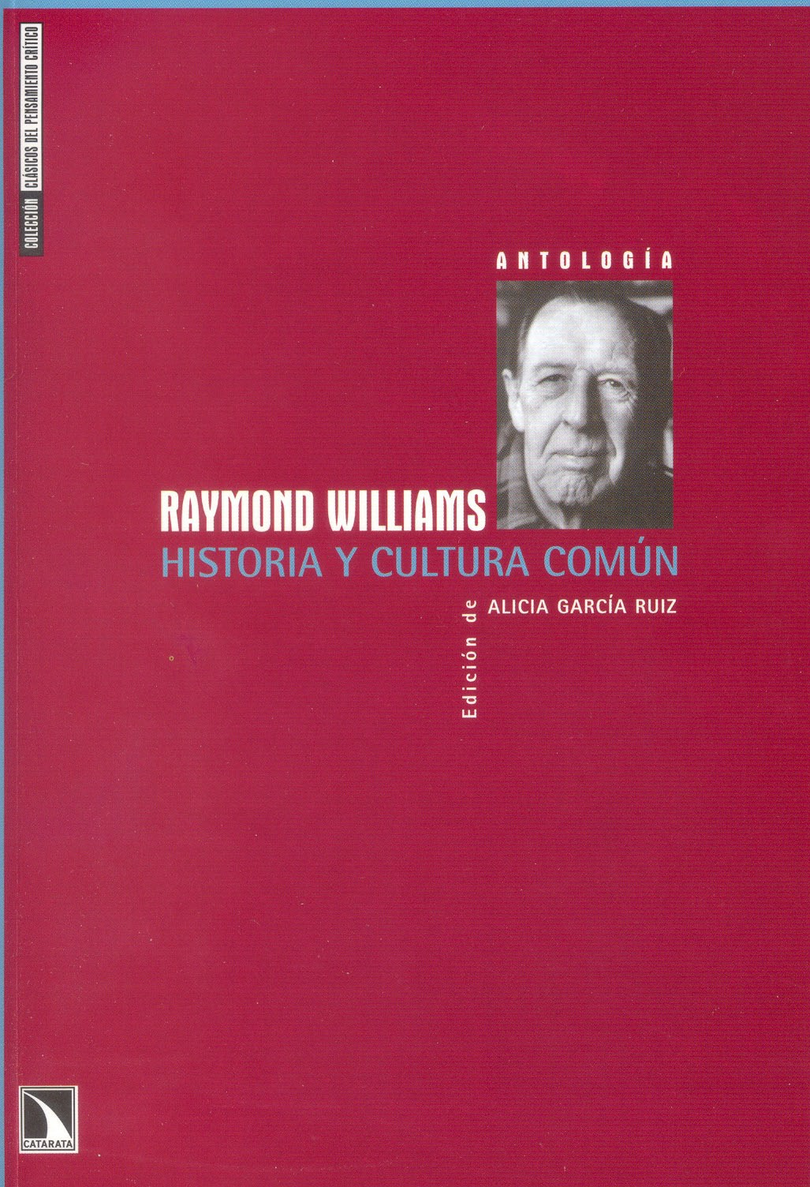
dores de la revista New Left Review, que se convirtió en la posguerra en una de las publicaciones europeas más importantes en estudios políticos, económicos y culturales y desarrolló una importante labor en el análisis crítico de la literatura y del teatro. También escribió varias novelas y relatos cortos y mantuvo durante toda su vida un incansable activismo en la lucha contra la energía atómica, la explotación, la guerra y las políticas liberales. Los textos que se pub-lican en este volumen constituyen un discurso crítico sobre las estructuras cotidianas, mediante preguntas necesarias y que se encuentran a la altura de nue-
stro presente. Desde los análisis sobre el modo de objetivación de la vida propia hasta la lectura atenta de novelas entendidas como formalizaciones de una experiencia colectiva, Williams considera el trabajo intelectual como un pensar desde un lugar concreto y con el que es necesario redefinir los conceptos culturales y terminar con las oposiciones individuo/ sociedad, subjetividad/objetividad para comprender la cultura como el modo en que se relacionan posiciones de sujeto, procesos sociales globales y distribuciones específicas de poder mediante esquemas dinámicos y no deterministas.

André Gorz. Edición de Joaquín Valdivieso
Crítica de la razón productivista
André Gorz (Viena, 1923-2007) fue el pseudónimo más conocido de Gérard Horst, uno de los teóricos más influyentes del socialismo postmarxista del siglo XX. Exiliado en Suiza y
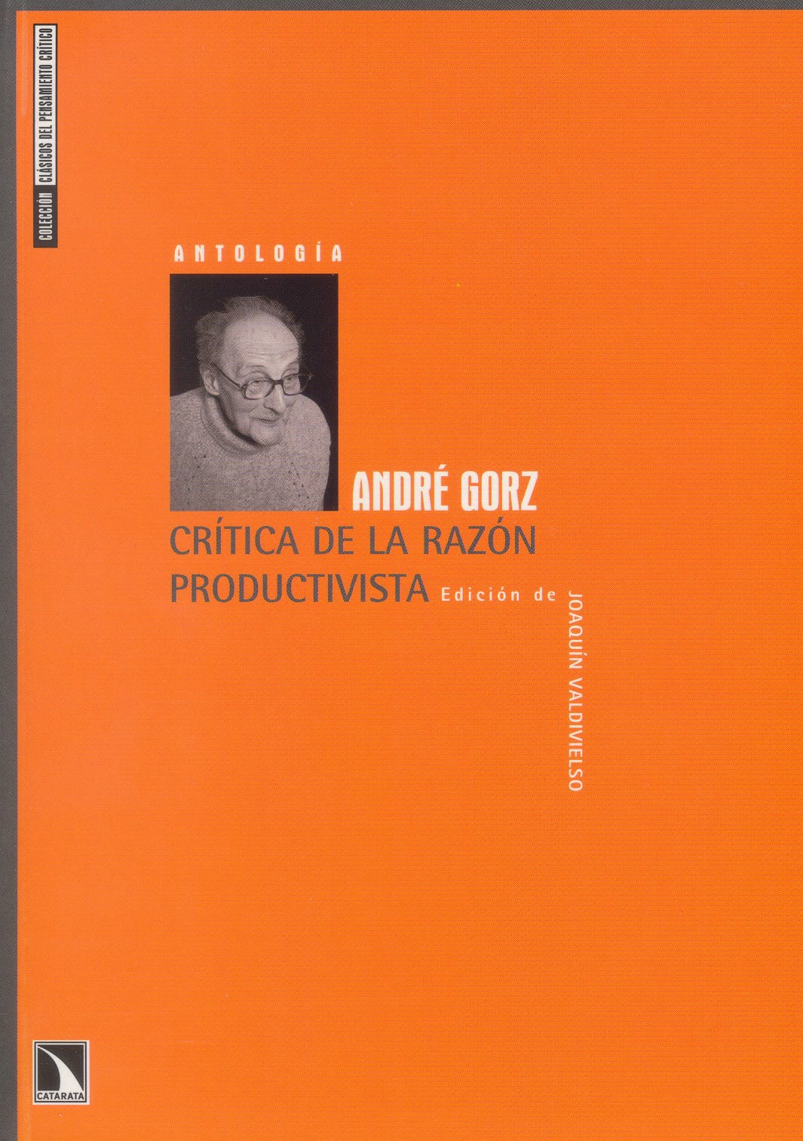
en Francia, fue conocido por su combativa actividad en el periodismo crítico de raíz socialista, ecologista y antinuclear desde principios de los años cincuenta y se convirtió en uno de los autores más controverti-dos durante medio siglo. Se centró en la autogestión obrera y fue un precursor del ecologismo político de raíz humanista y del posmarxismo anticapital-ista y contracultural, influyendo en generaciones de sindicalistas, en los movimientos antiautoritarios en Europa y América, en los sectores más radicales de la socialdemocracia y sirviendo de inspiración a los

Memoria 2008
Fundación César Manrique
movimientos por una globalización contrahegemónica, por el decrecimiento y el postpro-ductivismo. Criticó el dominio de la ideología del crecimiento y la acumulación y desplegó la crítica del capitalismo como denuncia del imperio de la razón económica, ampliando los motivos y la gramática del pensamiento crítico hacia los modelos de desarrollo, consumo, civilización, y de producción y reproducción de la vida en nuevos ámbitos. Acuñó y teorizó la idea de la “invención del trabajo”, desarrollando la propuesta de la “sociedad postsal-arial”, una utopía concreta por la reducción de la auto-organización del tiempo de trabajo asalariado, refractaria al dominio del capital sobre la autonomía individual y colectiva. Este volumen recoge una muestra de sus trabajos más representativos, entre 1958 y 2007, in-cluyendo dos inéditos hasta ahora en castellano.

Jorge Riechmann (coordinador), Federico Aguilera Klink, Fernando Arribas Herguedas, Ernest Garcia, Manuel Garí, Francisco Heras Hernández, Bernardo Hernández, Concha Piñeiro, Jorge Riechmann, Ernesto Suárez (autores)
¿En qué estamos fallando? Cambio social para ecologizar el mundo
Editado por la Editorial Icaria dentro de su colección “Antrazyt”, que ofrece reflexiones estructuradas en varias series, como análisis contemporáneo, paz y conflictos, ecología, relaciones Norte-Sur, mujeres, voces y propuestas, Mediterráneo, economía, arte o hu-
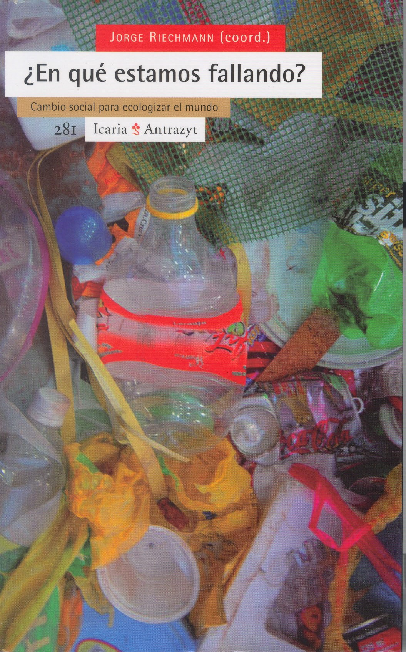
manidades. Las publicaciones de esta colección están dirigidas al ámbito universitario, a los gestores políticos y sociales y a todos aquellos interesados en la temática. “Antrazyt” ofrece ensayos sobre aspectos de la realidad pasada. Jorge Riechmann (Madrid, 1962) es poeta, tra-ductor literario, ensayista y profesor titular de Filosofía Moral en la Universidad de Barcelona. Es vicepresidente de la asociación Científicos por el Medio Ambiente (CiMA) e investiga sobre cuestiones socioecológicas en ISTAS/CC OO (Instituto Sindical de Trabajo, Ambiente y Salud). El libro se cuestiona qué es lo que estamos ha-ciendo tan mal en el ámbito ecológico. ¿Por qué tienen
en apariencia una vigencia cada vez mayor los valores proambientales, mientras que sin duda siguen prevaleciendo las conductas antiecológicas? ¿Por qué tanto alboroto mediático y tan poca acción efectiva? ¿Por qué no hacemos lo que sabemos que deberíamos hacer para atajar la crisis ecológico-social? Buena parte de las reflexiones que se despliegan en sus páginas que siguen tratan de responder a estas cuestiones.

Memoria 2008
Fundación César Manrique

Jan Hendrix. Malpaís
Catálogo
La FCM coeditó junto con la Editorial RM de México y con el patrocinio del Gobierno de Canarias el catálogo de la exposición Malpaís, de Jan Hendrix, con ese mismo título. Se
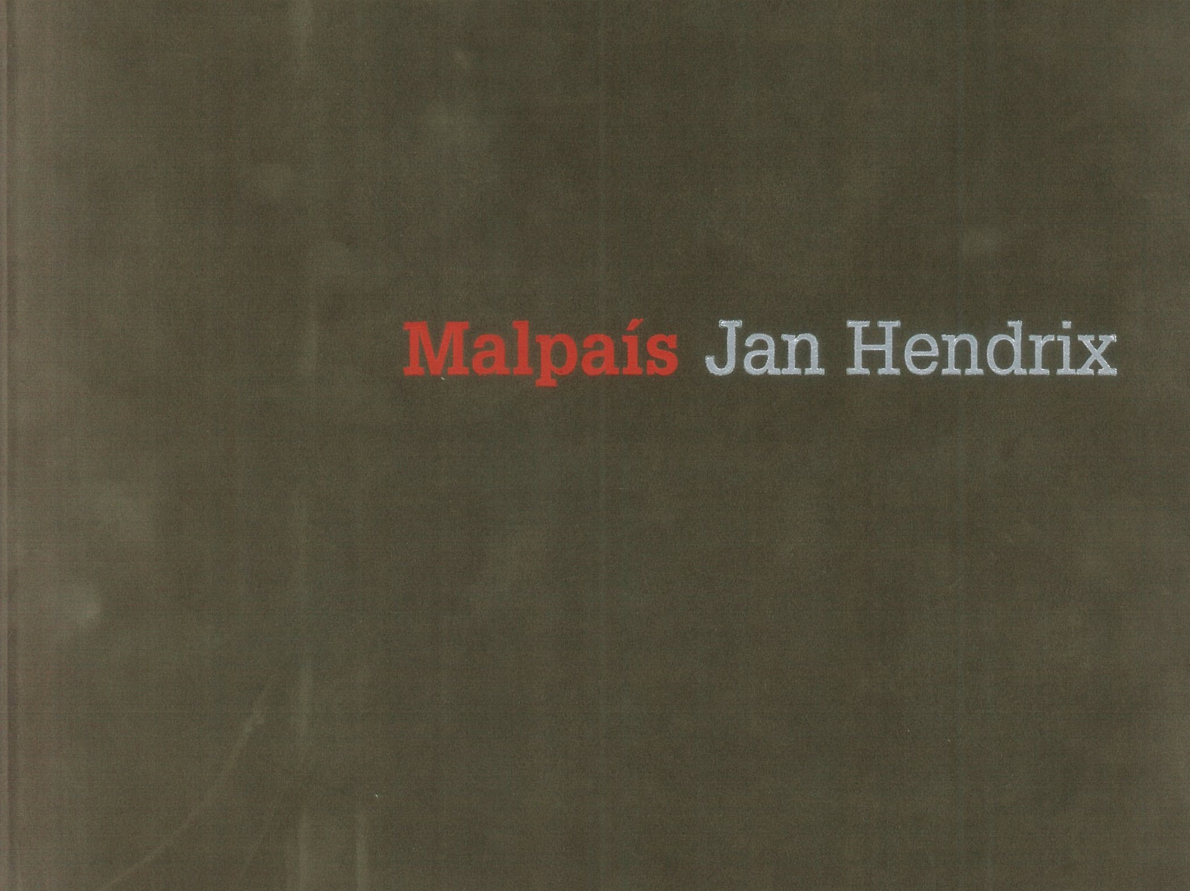
editó una versión en español (Malpaís. Jan Hendrix), de la que se imprimieron dos mil ejemplares y otra en inglés (Badlands. Jan Hendrix), de la que se imprimieron mil. En el catálogo se incluye un texto de Juan Manuel Bonet —“El holandés er-rante, fijo en Lanzarote”— y otro de Javier Barreiro Cavestany —“Visiones de una isla”— además de una entrevista de Javier
Barreiro Cavestany al artista, titulada “La visión del caminante: del satélite al fractal. Una conversación con Jan Hendrix”. Las fotografías las realizó César Flores, el diseño corrió a cargo de Taller de comunicación gráfica y la traducción la hizo Jennifer Clement.

El mar absoluto. Ortega Muñoz y Lanzarote
Catálogo
Con motivo de la exposición El mar absoluto. Ortega Muñoz y Lanzarote, organizada y pro-ducida por la FCM con la colaboración de la Fundación Godofredo Ortega Muñoz, se editó
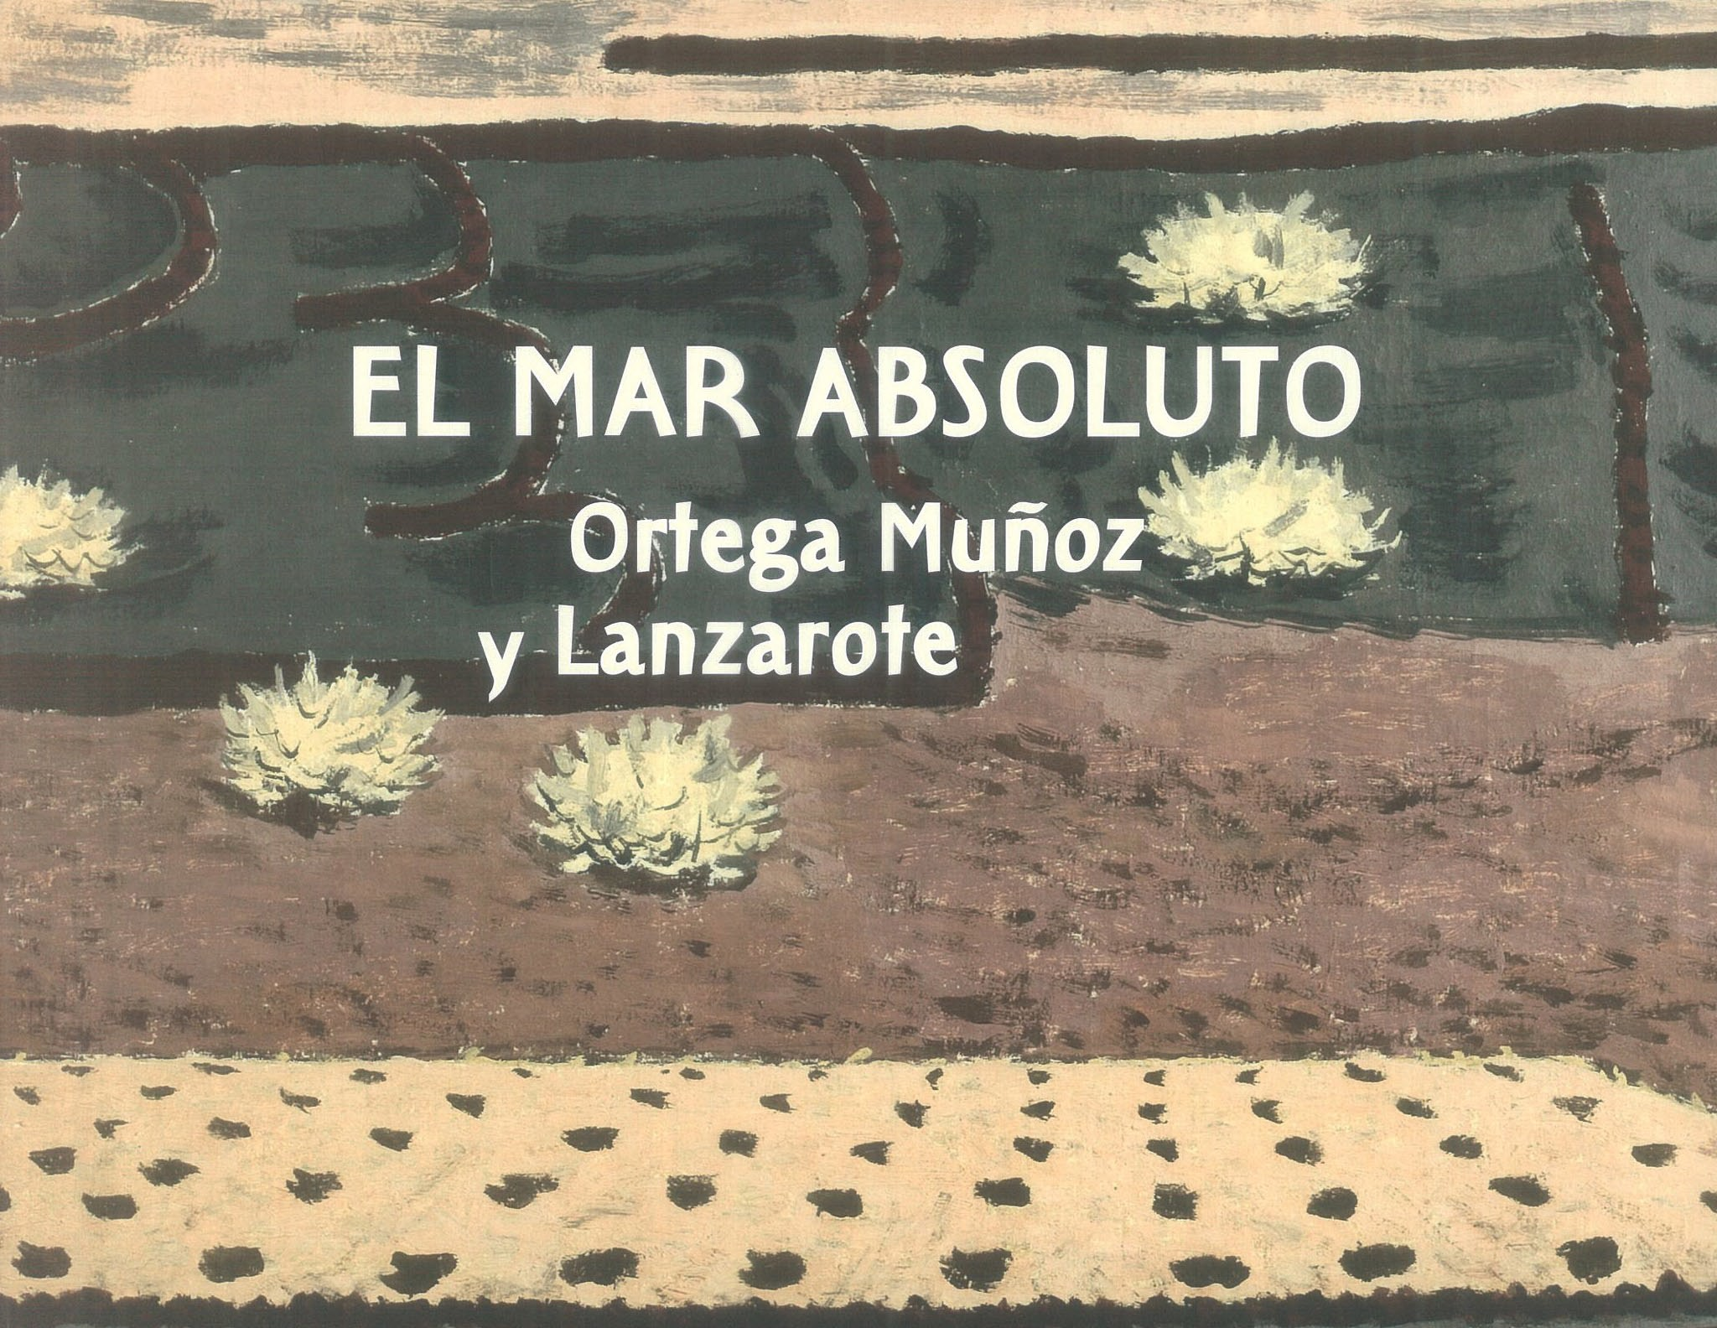
un catálogo en el que se recogen las obras expuestas en la muestra y se incluyen textos críticos de Jesús Aguado, Estrella de Diego y Alfredo Taján. El catálogo, diseñado por Alberto Corazón, se completa además con una biografía del artista, una cronología de sus exposiciones, una selección bibliográfica y la versión inglesa de los textos.

Memoria 2007
El Servicio de Publicaciones editó la Memoria 2007, que recoge, en versión bilingüe —es-pañol e inglés—, las actividades desarrolladas por la FCM durante el año.

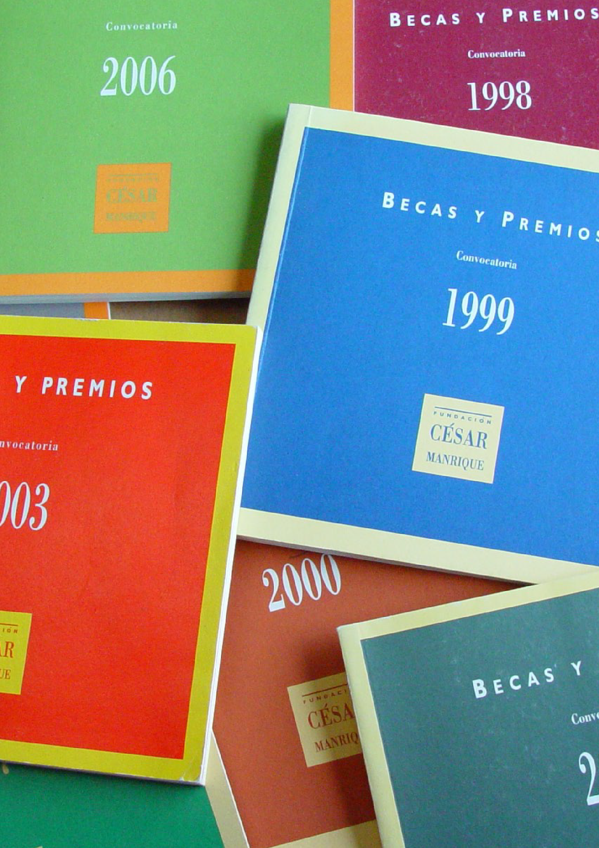

BECAS Y PREMIOS

Memoria 2008
Fundación César Manrique
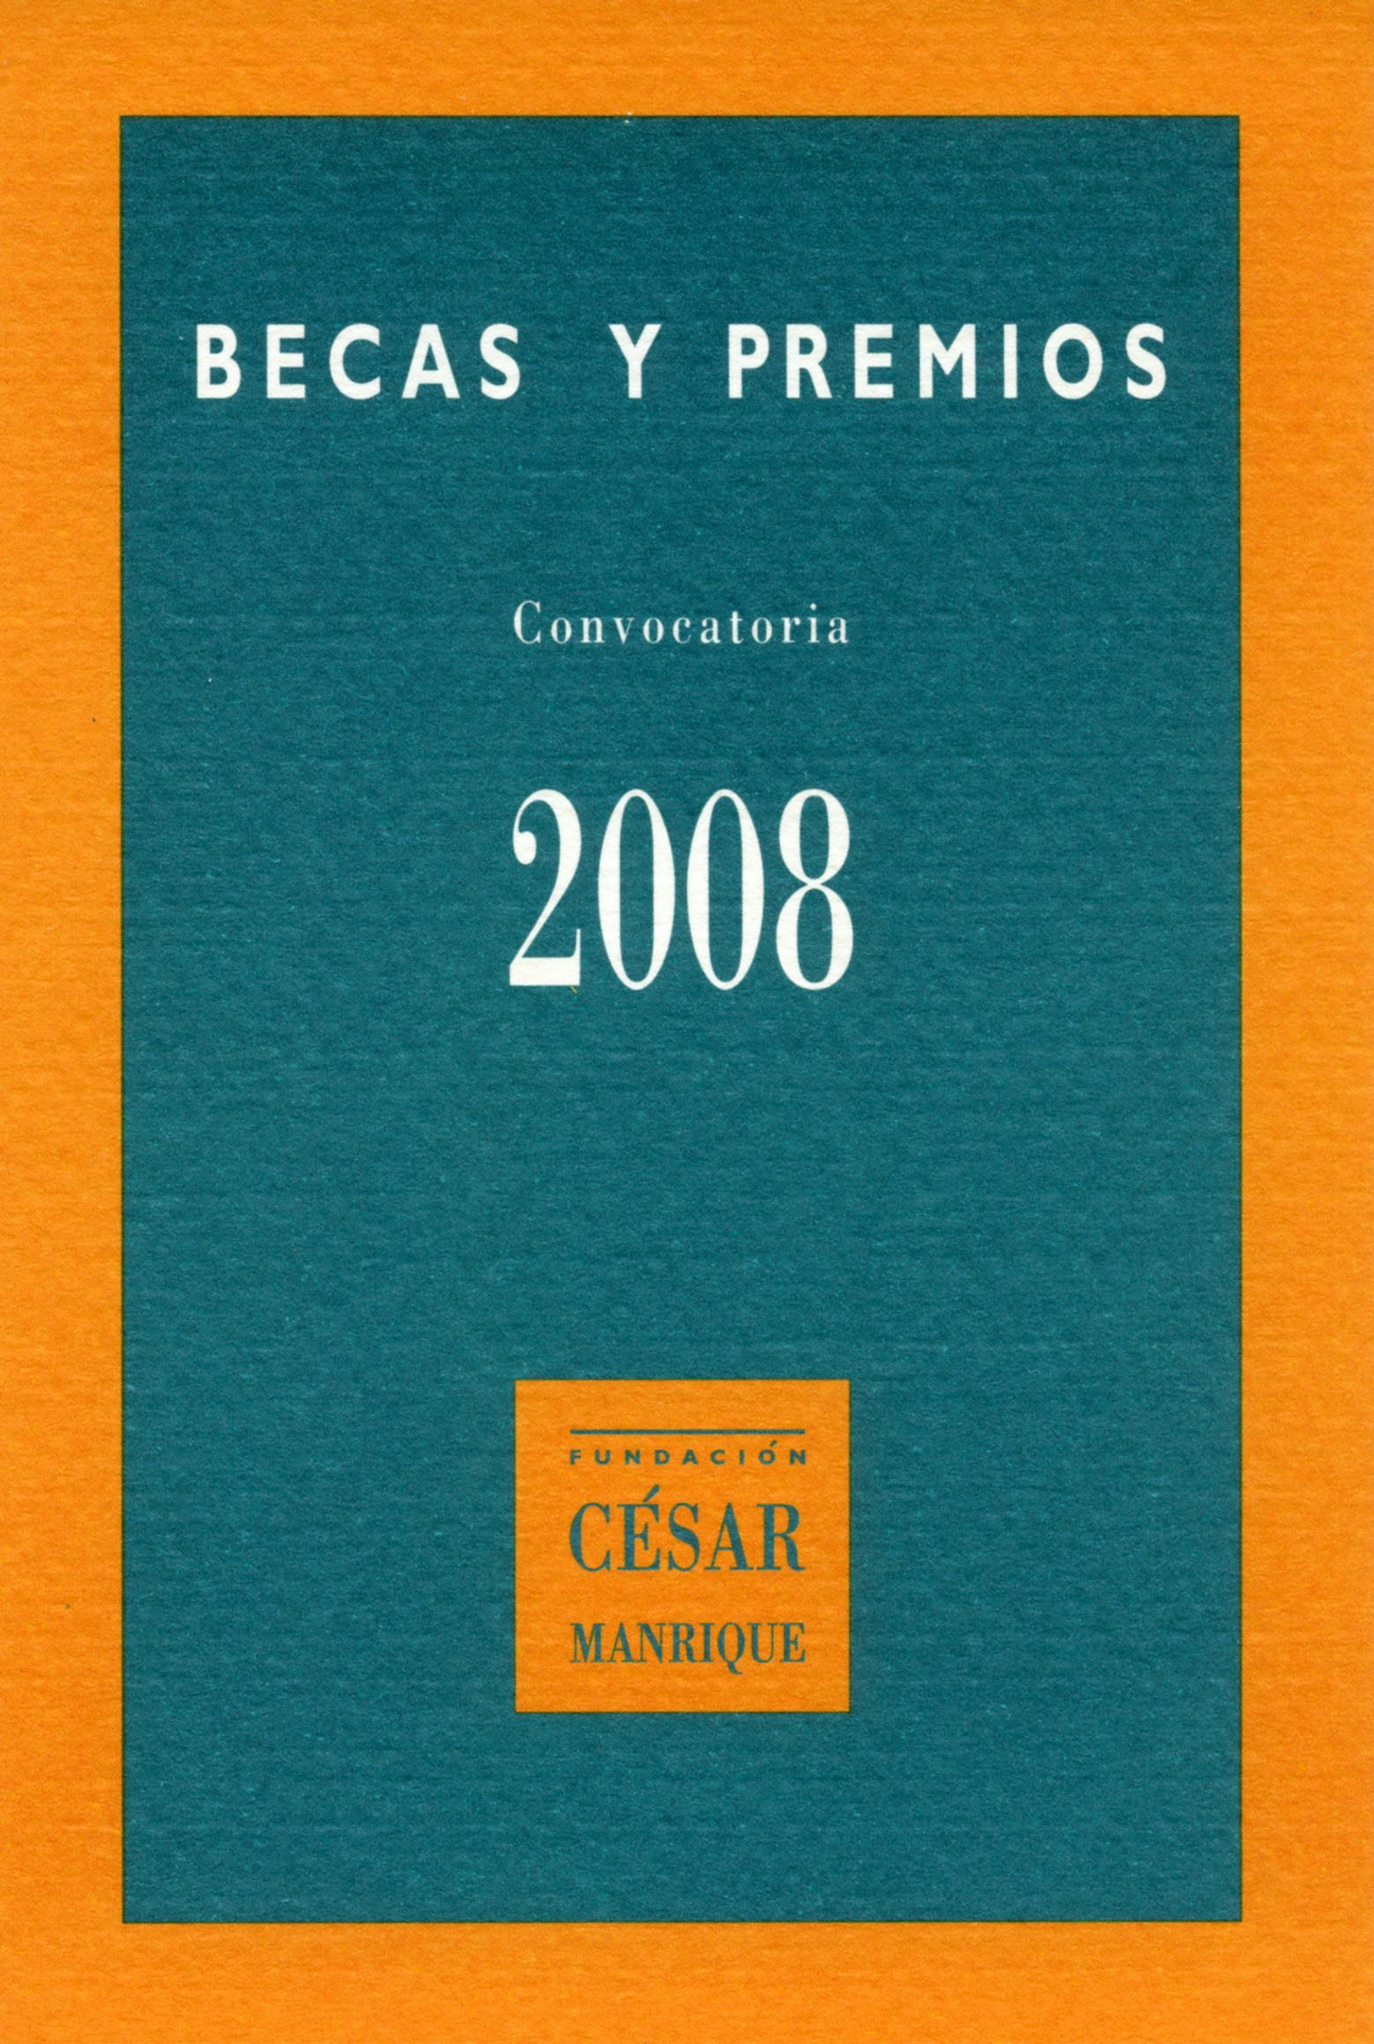
La FCM, de acuerdo con sus objetivos fundacionales, contribuye con su convocatoria de Becas y Premios a la formación de jóvenes y a la realización de trabajos de in-vestigación y difusión sobre la obra y trayectoria creativa de César Manrique, sobre arte, sobre conservación del territorio y del patrimonio natural, con especial atención al ámbito de Lanzarote y de las Islas Canarias. En el espíritu de estos objetivos, ha convocado, por decimosegunda vez, becas y premios en concurso público. El plazo de in-scripción para optar a las becas y premios en la convoca-toria de 2008 se abrió el 1 de septiembre y se cerró el 31 de octubre. Se subdividen en los siguientes apartados:

- Beca de Investigación César Manrique
- Beca de Investigación sobre Medio Ambiente, Ordenación del Territorio y
Patrimonio Natural de Canarias
- Beca de Investigación sobre Turismo y Territorio
- Beca de Investigación sobre el Patrimonio Cultural de Lanzarote
- Becas de Formación para Estudiantes Universitarios
- Becas de Formación para Estudiantes de Enseñanzas Medias
- Becas de Formación Artística
- Premio a Propuestas y Experiencias Ambientales Alternativas
- Premio a Propuestas Didácticas

El 15 de diciembre de 2008 un jurado integrado por Jacinto Barquín y Ezequiel Guerra otorgaba las Becas y Premios del modo que sigue:

Beca de Investigación César Manrique
Desierto

Beca de Investigación sobre Medio Ambiente, Ordenación del Territorio y Patrimonio Natural de Canarias
David Reyes González
La instrumentalización de la sostenibilidad en el planeamiento urbano

Memoria 2008
Fundación César Manrique

Beca de Investigación sobre Turismo y Territorio
Ruimán Umpiérrez Batista
Estudio de la capacidad de carga turística en el municipio de Yaiza (2003-2008)

Beca de Investigación sobre el Patrimonio Cultural de Lanzarote
Roberto García Mesa
Lanzarote: la isla-objeto vista por seis autores (A. Guerra, A. Espinosa, R. Arozarena, P. Perdomo, C. Manrique y N. Cáceres)
Mención especial:
Andrés González González
Las aportaciones de la cultura francófona al estudio y al patrimonio de Lanzarote

Becas de Formación para Estudiantes Universitarios
Laura Betancort Carrasco
Raquel Cabrera Fuentes
Mª Goreti Cáceres Rodríguez María Díaz Martín
Yinay de León Barrios
Mª Liduvina Espino Timón
Elba García Luzardo Elba González Betancor
Mª José Hernández Rodríguez Mónica Hernández Viñoly
Mª Dolores Martín Sánchez
Beatriz Medina Pérez
Dalia Morales Arráez Estefanía Morales Hernández Irma Reátegui Sánchez Davinia Rodríguez Santana

Becas de Formación para Estudiantes de Enseñanzas Medias
Natalia Alonso García Pablo Barreto Díaz Gara Cabrera Mendoza Elena Cañada Cáceres

Memoria 2008
Fundación César Manrique
Juan Curbelo Pérez Cristina Encabo Sanz
Claudia González Hernández Ariadna Herrera Fuentes Ana Jordán de Páiz
Alejandro Luzardo Domínguez
Bruno Mesa Martín Guillermo Ojeda Noda Marcial Reyes Bethencourt Alejandra Rodríguez Morales Alina Sanfiel Delgado

Becas de Formación Artística Nicolás González Martín Julián Mesa Martín

Premio a Propuestas y Experiencias Ambientales Alternativas
Isonorte Empleo
Inserción laboral y experiencia medioambiental alternativa
Mención especial: Anneke van Zuethem
La Rocar. Poesía de un enclave irreal. Un nuevo espacio público para Arrecife

Premio a Propuestas Didácticas Lorena Aguilar Ramírez Oidoolfatovistagustotacto
Mención especial: Luis Alberto González Delgado
Los sonidos de Lanzarote. Propuesta didáctica sobre Ecología Acústica para Educación Secundaria.

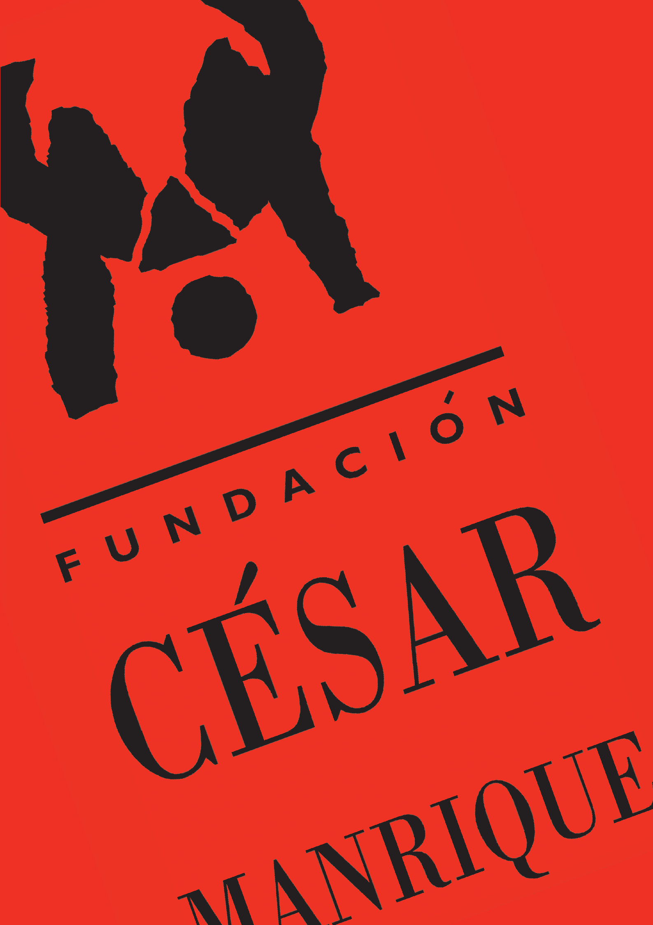

ADMINISTRACIÓN

Memoria 2008
Fundación César Manrique
Financiación
La FCM es una institución cultural privada, que invierte los recursos económicos que ob-tiene, en el cumplimiento de sus fines fundacionales. Es una institución que se autofinancia. El presupuesto anual se conforma a partir de los ingresos que devengan los visitantes del Museo y los obtenidos en las tiendas de la FCM, en las que se difunden productos de la línea Manrique.

auditoría
La FCM somete anualmente sus cuentas a una auditoría externa.

Memoria 2008
Fundación César Manrique
Visitantes
El Museo de la FCM tuvo 318.500 visitantes durante el año 2008.

Memoria 2008
Fundación César Manrique
Personal de la Fundación césar Manrique

Presidente José Juan Ramírez Marrero
Dtor. de Actividades Fundacionales Fernando Gómez Aguilera Jefa de Admón. y Recursos Humanos Montse Suárez González
Jefe de Servicios Técnicos José Manuel Espino Falcón

Conservación y Exposiciones Fernando Ruiz Gordillo (Cons. Jefe)
Bisi Quevedo Portillo
Pedagógico Alfredo Díaz Gutiérrez Medio Ambiente Idoya Cabrera Delgado
Archivo y Biblioteca Irene Gómez Fábregas
Gely Luengo Merino Programas Culturales Carlos Meca
Contabilidad Ismael Alemán Valls Recepción Lidia Pacheco Betancort
Secretaría de Dirección Consuelo Niz Cabrera Servicios de Museo y Tiendas Mª Jesús Ramón Bernal
Gestión Comercial Tiendas Yolanda Delgado Cabrera Guías y Dependientes Jesús Martínez Quispe
Francisco Barreto Morín Miguel Angel López Pereyra Inés Díaz Guerra
Víctor José Gómez Hernández Daniel A. González Hernández Ana Duarte Guerra
Elisa I. Reiné García
Mª Victoria Govantes Moreno Annia González Artiles Noelia Peña González
Nuria García Díaz

Memoria 2008
Fundación César Manrique
Servicios Técnicos Félix Fuentes Hernández
Florencio Hernández Curbelo
Manuel Medina López Miguel Dorta Lasso Eleuterio Callero Morales
Jardinería Domingo Padrón Díaz
Ruimán Hernández León Limpieza María Eugenia Curbelo Betancort
Margarita Abreut Curbelo
Fernanda Pinto Oliveira
Mª Luz Betancort Rodríguez Seguridad Francisco Llanos Topham
Almacén y Reparto Marcial González Avero
Sergio Rodríguez Padrón Manuel S. González Cristo

Memoria 2008
Fundación César Manrique
entidades colaboradoras

Cabildo de Lanzarote. Personal.

Viceconsejería de Cultura. Consejería de Educación, Cultura y Deportes, Gobierno de Canarias. Patrocinio.

Autos Cabrera Medina. Transporte. Lanzarote Bus. Transporte.

Memoria 2008
Fundación César Manrique

Dirección
Fundación César Manrique Taro de Tahíche, Teguise Lanzarote 35507
Islas Canarias

Teléfono
928 84 31 38

Fax
928 84 34 63

Web
www.fcmanrique.org

Correo electrónico
fcm@fcmanrique.org

Tiendas-Librería Fundación César Manrique Teléfono 928 84 31 38

Aeropuerto de Lanzarote Zona Comercial Teléfono 928 84 61 22

Hora de apertura del museo Verano (julio-octubre)
de 10,00 a 19,00 h.

Invierno (noviembre-junio)
De lunes a sábado, de 10,00 a 18,00 h. Domingos, de 10,00 a 15,00 h.

Horario de oficina Abierto de lunes a viernes de 8,30 a 15,30 h.

